Dimenzionálne brány

20.06.10 Gary Osborn
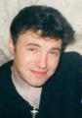
subatomárnej častice je energetickou slučkou skutočne miniatúrne - toroid: jej energia sa v rýchlych intervaloch postupne rozvíja z jadra von a zase zavinuje dovnútra. Vlny energie, ktoré zdanlivo cestujú pozdĺž lineárnej dráhy, sú v skutočnosti koncentrickými vlnami väčších energetických slučiek. A aj toto môžeme aplikovať na nás samotných. V rýchlych "tukoch" sa stretávame s energiou z nášho vlastného stredu. Týmto "poťukávaním" človek regeneruje a znovuvytváří informačné vzorce reality, ktorú zažíva. Tento stred nášho vedomia je nepohyblivý, ani my sa nepohybujeme - namiesto toho zotrvávame na mieste!

Časopriestorovú línie
Nedávno prebehol pomerne dôležitý praktický výskum ohľadom energetických meridiánov planéty Zem, ktorým sa v angličtine hovorí "Ley-lines" (Leylínia),v írčine " fairy Paths "(Cestyvíl),v čínštine"Dragon Paths "(Cestydrakov)a austrálski Aborigéni ich nazývajú"Song Lines "(Cestypiesní).
Prvý výskum"ley línií "vmodernej dobe vykonal AlfredWatkins,ktorý v roku 1921 vymyslel termín"ley".(Tentovýraz súvisí s tým, že názvy na priamkach ležiacich miest skúmaných Watkins končila práve na "-ley", pozn.Prekl.)
Dvom novodobými priekopníkmi v tejto oblasti, ktorí nedávno publikovali svoje poznatky, sú Paul Broadhurst a HamishMiller.Ich knihy sa nazývajú"TheSun and the Serpent," (1989)a "The Dance of theDragon",(2000).
Existencia týchto línií je medzi vedcami a výskumníkmi neustále predmetom sporov. Avšak rovnako ako našu myseľ, ktorá môže vnímať a hĺbať nad ich existenciou, ani "ley línie" nedá nijako zmerať: naša súčasná teória je, že ide o "vedenie" neurčité energie, ktorá objavíme až vtedy, keď nájdeme rad rôznych miest alebo nápadných bodov v krajine, ktoré sú usporiadané do jedinej priamky. Táto zarovnanie sú niečím, čo naši predkovia nachádzali pomocou psychických prostriedkov, ktorým by sme dnes povedali proutkaření. O týchto líniách môžeme premýšľať ako o neutrálnych či nulových líniách.
Než budeme pokračovať o ley líniách ao pozemských siločarách, pozrieme sa stručne na fenomén vlnenia. Nasleduje spodobnení, podľa ktorého možno naši predkovia rozumeli dynamickej sile za všetkým vlnením. Ďalšie schémy cyklických diagramov pozri tu.
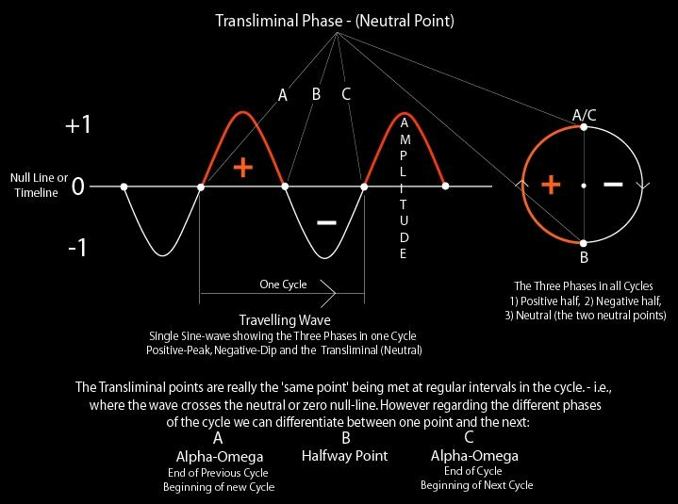

Postupné vlnenie. Jedna sínusová vlnu zobrazujúci tri fázy jedného cyklu: pozitívny amplitúdu, negatívny prepad a transliminál (neutrálnych)
Ako je vidieť, vlna je rovnakým cyklickým pohybom energie ako prstencovitý vír, ale v našej trojdimenzionálnej realite môže byť tento pohyb "natiahne", ako by sa cyklus pohyboval či posúval medzi dvoma bodmi v priestore - medzi miestom A aB.Ako mnohí viete, "postupné vlnenie" osciluje nad a pod imaginárny nulovú líniu či časovou osou.

Postupné vlnenie znázornenej vyššie ako jediná frekvenčný vlna na seba berie podobu funkcie sínus. Frekvencia príslušnej vlny je určená počtom cyklov-oscilácií za jednu sekundu. Amplitúda vlny je jej maximálne natočenie nad alebo pod nulovou os - nulová os leží presne v strede, v rovnovážnom bode postupnej vlny, skrátka tam, kde sú pozitívne a negatívne fázy vzájomne rušené alebo v rovnováhe.
Nulová os vyznačuje nulovú výchylku, a vtedy vlna "neexistuje "-nie je opísateľný líniu či prúdom energie. Je to teda tak, že tu musí byť niečo, čo drží energetickej vlny klenúcej sa do pozitívnych a negatívnych amplitúd pohromade, keď cestujú priestorom a časom? Odpoveď na to, prečo by pre nás línie "neexistovala" je, že je "neurčitá" a nemožno ju zmerať - nachádza sa totiž presne na nule.
Nulová energetická línia je práve oným kľudovým bodom v cykle - cyklu ako špirálového vieru alebo ozajstného cyklónu alebo tornáda. Toto nulové "oko búrky" nachádzajúce sa v epicentre vyjadruje"prázdnotu", ako ju chápali východnej mystici. Táto prázdnota je inak známa akoAbsolútno.Na účely postupného vlnenia je tento stred "roztiahnutý" a predĺžený, akoby v línii nemerateľné energie(nulovúos).Ale opäť, ak je nezmerateľný / nekonečno zakreslené čiarou, potom predsa nemôže byť nemerateľné / nekonečné, alebo áno?
Ono v skutočnosti v žiadnu čiaru natiahnuté nie je, to len my tak vnímame veci, a "radi" si ich takto prispôsobujeme, kvôli lepšiemu pochopeniu . Ono "predĺženie" je len vyjadrenie toho, ako celému procesu rozumieme z našej "dimenzionální" perspektívy.
V skutočnosti tu nie je žiadna línie, žiadna čiara. Tá je len zdanlivá. Jediná čiara, ktorá pre nás existuje, sú vrcholy a poklesy postupnej vlny, ktorá pozdĺž tejto zdanlivej čiary cestuje a kopíruje ju. Naozaj existuje iba bod - ten istý nulový bod, kedy čiara prechádza osou - a ten reprezentuje zdroj a stred - ten istý stred, ktorý zasial semeno vesmíru.
Pokiaľ sa týka vĺn pozitívne a negatívne energie, potom nulová hladina, okolo ktorej, ako sa zdá , tieto vlny oscilujú, je skrytú, "neutrálna tretia silou - čo bol termín používaný Gurdžijevem."
O tejto nulovej línii môžeme tiež hovoriť ako o časovej línii - čo znamená, že je to časová línia pre akékoľvek konkrétne "postupné" energetické vlnenie, ktoré postupuje časom a priestorom z A do B. Ak má táto "línia" nulovú nameranú hodnotu, potom pre vlnu nameranej energie, ktorá pozdĺž nej cestuje, reprezentuje nulová línia nekonečnú energiu. Preto je vlna hnaná a vedená pozdĺž neviditeľné energetické línie, a skrze nej samotnú prechádza dvakrát počas jedného cyklu. V každom takomto priesečníku ako by si o ňu "ťukli" a nabrala niečo málo z onej nekonečnej energie, ktorá sa v nej skrýva, aby mohla vygenerovať ďalšie polovicu cyklu. Pokiaľ ide o vytvorenie a znovuvytvorenie vlny energie - ktorá je základným nosičom energie / informácie a ktorá vytvára všetky javy vo svete okolo nás - je to ako by požadované množstvo energie potrebnej pre každý cyklus bolo odmerané práve z onoho nemerateľného bodu, ktorým vlna dvakrát pri každom cyklu prejde.
Zopakujme, že pre naše zmysly tu žiadna pretiahnutá "línia" nemerateľné energia nie je. V skutočnosti je všetka energia v jednom jedinom BODE mimo dimenzie a je nelokalizovaná. Tým myslím, že medzi bodom A a B žiadna línia nie je. A žiadna vlna tiež necestuje časom a priestorom. Vlastne neexistujú ani priestor a čas; tie sú len ilúziami vytvorenými týmto nedimenzionálním a nelokalizovaným bodom o nekonečnej energii.
Vidíte, že aby sme tomu všetkému porozumeli, musíme sa naučiť premýšľať o energii ako o informáciu ao informáciu ako o energiu. Naše vnímanie nám hovorí, že energia pláva priestorom, alebo sa moment za momentom šíri vo vlnách po lineárnej časovej osi. To možno aplikovať aj na nás samotných, keď sa pohybujeme z miesta A do miesta B ... ale čo keď žiadne miesta A ani B neexistujú? - Je to myslené tak, že náš vonkajší zážitok pohybu, kedy meníme miesto a mení sa čas, je v skutočnosti zmenou energo-informačných vzorcov, ktoré nás, ako sa zdá, obklopujú. Ako už bolo spomenuté, vlna sa zdanlivo pohybuje medzi bodmi A a B - ale v skutočnosti prechádza cyklickú alebo cirkulárne transformáciou - "slučkou".
A znovu, kedykoľvek energetická vlna prechádza nulovým bodom, nulovú osou alebo bodom v strede, ťukne do energie, aby nejakú získala na dokončenie polovice cyklu. Ale ako je vidieť, všetky nulové body sú vlastne JEDNÝM A TÝM Samy nulovým bodom(uzlom)... tou istou prázdnotou.
To znamená, že vlna v skutočnosti v priestore a v čase nikam "necestuje": "body v priestore ačase",skrze ktoré "vlna" zdanlivo prechádza, sú len zmenou či transformáciou v energiu, ktorá vytvára okolité informačné vzorca našej zmyslové reality.
O tomto pohybe energie môžeme hovoriť ako o "Spätnéakcii",pretože aj keď sa zdá, že sa energia pohybuje po lineárnej dráhe priestorom a časom, tak nula, ktorú vždy "trafí",je neustále jeden a ten istý bod - tá istá prázdnota. Energie "vyšla" z tohto bodu sa do neho vždy vracia späť, aby sa tu opäť "dotkla" nekonečnej energie.
To znamená, že vlna je cyklická - cirkulujúci - sebeohlašující, samoorganizujúce sa energetická slučka.
Subatomárnej častice je energetickou slučkou skutočne miniatúrne - toroid : jej energia sa v rýchlych intervaloch postupne rozvíja z jadra von a zase zavinuje dovnútra. Vlny energie, ktoré zdanlivo cestujú pozdĺž lineárnej dráhy, sú v skutočnosti koncentrickými vlnami väčších energetických slučiek. A aj toto môžeme aplikovať na nás samotných. V rýchlych "tukoch" sa stretávame s energiou z nášho vlastného stredu. Týmto "poťukávaním" človek regeneruje a znovuvytváří informačné vzorce reality, ktorú zažíva. Tento stred nášho vedomia je nepohyblivý, ani my sa nepohybujeme - namiesto toho zotrvávame na mieste!
Inak povedané je pohyb, ktorý spájame s udalosťami v priestore a v čase, vlastne len ničotným či o niečo drastickejším zmenami, ktoré sa odohrávajú v prebiehajúcom vzorci - tj . vo vzorci každého cyklu, ktorý je rozdelený na mentálne a materiálne - implikátní a explikátní energiu / informáciu. Nie je žiadny čas, žiadne miesto, len zmena vo vzorci.
Sme stále na jednom mieste ... uprostred, ale premenlivé vzorce okolo nás - o ktorých môžeme povedať, že sú konečnými projekciami energie / informácií z nášho stredu - vychádzajúce zo "superholografické dosky", pred nami vytvárajú ilúziu priestoru a času.
Pravda je taká, že my, či lepšie povedané naše vedomie, je vždy v NEKONEČNÉ PRÍTOMNOSTI. Ako vieme, pripadá nám neskutočne zložité prítomnosť zachytiť, hoci v nej celú dobu žijeme. Ide o kratučkú chvíľu, o ono pominuteľné TERAZ! ... Ktoré je hneď zasa preč. Dôvodom, prečo túto nekonečnú energiu "večnej prítomnosti" nemôžeme uchopiť, je, že zostáva skrytá, mimo dosahu nášho vedomia - a tak sme ju pomenovali "Podvedomie".Opakujme, že v týchto bodoch cyklov sme sami nevedomia. Sami si samozrejme neuvedomujeme, že sme nevedomí toľkokrát za sekundu, a tak by sa dalo povedať, že naše vedomie tak nejako "přetapetovává" uzlové nulové body v realite, ktorá nás obklopuje, a preto si samotného nulového bodu nikdy nemôžeme všimnúť - jediné, čoho si všimneme, sú ony tapety. Vo stojatom vlnení sú uzly - to je dnes chápané ako bernú mince a nič to pre nás neznamená ... a to je na tom to vzrušujúce, pretože si to nikto neuvedomil a jav osilujúcich vĺn takto predtým nikto nevysvetlil - najmä nie v súvislosti s vedomím.
Súčasne si však uvedomujeme, že nula je zodpovedná za všetky paradoxy nášho sveta, a preto sa fyzici vytvárajúce nové teórie snaží ignorovať nekonečno a nemerateľné. Nie je to príroda, ktorá sa desí vákua, je to človek sám ... jeho myseľ či ego. Je to ego, ktoré sa chce vyhnúť prázdnote. Ego sa snaží vyhýbať "Tomu", čo je Pravým Stvoriteľom za iluzórne realitou a čo má moc odhaliť ilúziu o sebe ao okolitom svete, ktorou sa ego snaží ovládnuť.
V ezoterickej literatúre je tento bod, ktorého sa občas dotkneme, známy ako "Večný Návrat "-opäť ide v skutočnosti o"Nekonečné Teraz"- a je to toto"Teraz",ktoré je zároveň"Prvotným hýbateľom"všetkýchenergií. Každý z termínov, ktoré som teraz uviedol, pochádza zo staroveku a podporuje to, čo som povedal predtým.
Je vidieť, že dôvodom, prečo sa nazýva "Večným Návratom", je skutočnosť, že ide o jeden a ten istý bod, do ktorého je "Tukan". "Prvotným hýbateľom" je pozývaný preto, že tento bod či centrum riadi všetky cykly. Ako už bolo povedané, merané energetickej vlny v skutočnosti nikam nepostupujú, pretože trojdimenzionálnej priestory a vzdialenosti medzi jednou a druhou vecou sú iluzórne. A podobným spôsobom, akým obieha naša Zem, je udržiavaná na orbite okolo svojho stredu aj energetická vlna - ako by cestovala, ale vlastne sa nepohybovala. Toto je v podstate to, o čom hovoria šamani, keď sa snaží vysvetliť, ako sú schopní vstupovať do iných realít.

Dimenzionálny brány (2)

Starovekí Číňania vedeli o tom, že podobné meridiánové dráhy existujú aj v tele našej planéty (hovorili im "Cesty drakov "). Tiež považovali energiu ako rozdelenú na dva póly, biely jang ("tiger v horách") a jin ("modrý drak v nízkych kopcoch a údoliach"). Tam, kde sa podľa nich obaja lung mei ("dva dychy Čchi") stretnú a prekríži, tam je neutrálny silový bod obsahujúci energiu Čchi v jej čistej, nerozdělné forme. Tieto siločiary, ktoré sú, ako sa zdá, súčasťou zemskej "energetickej matice" (energy matrix) sú zvyčajne bežnými zmyslami nezaznamenatelé. Avšak skúsený prútikár je môže odhaliť prostredníctvom virgule alebo jednoduchého kyvadla - k tomu sa ešte neskôr vrátime.
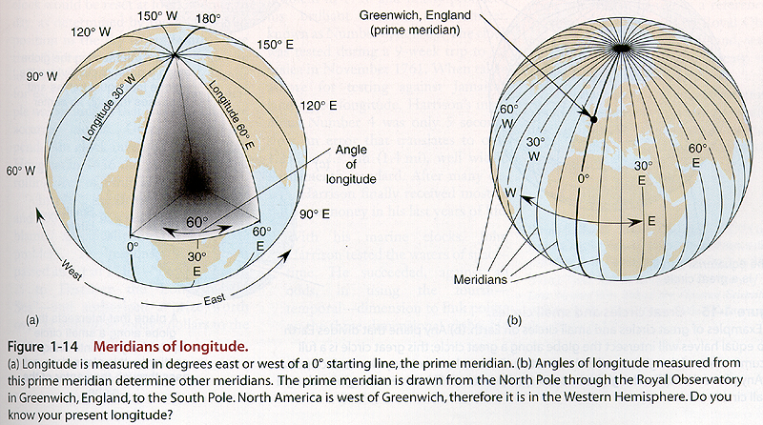

Ako bolo povedané, ak je všetko len súhrnom informácií, potom je to práve len informácie, ktorá sa mení, a nie my, ktorí sa pohybujeme trojrozmerným priestorom skutočných objektov. Keď máme pocit, že sa presúvame z miesta na miesto, v skutočnosti sa vôbec nepohybujeme. Hoci to vyzerá, že náš pohyb z miesta na miesto a v čase je neoddiskutovateľný a skutočný, je to len klam, ktorý klame naše zmysly ... v skutočnosti je to iba informácia, ktorá sa mení alebo transformuje v rámci nášho vedomia - a my, pretože vnímame svoje okolie, ktoré je vytvorené našou vlastnou energiou, potom zakúšame a pociťujeme svoju vlastnú premenlivú informáciu.
Predpokladali by sme, že tento fakt si človek uvedomí počas zmenených stavov vedomia, čo je bežná šamanská prax. Dosiahne stavu tranzu, čiže hypnagogického stavu, a v ňom môže "cestovať"z jednej reality do druhej "bez toho, aby sa fyzicky pohol z miesta".
A ak čitateľ niekedy hral nejakú 3D hru na počítači, potom určite vie, o čom hovorím.
Keď sa pohneme v rámci hry, v skutočnosti sa mierne zmení len informácie. Na počítačovom monitore sa ale pohybujeme v rámci 3D hry v jej vygenerovanom prostredí. No a v prípade hier sa všetky informácie o jej virtuálnom svete - tj o celej jej "virtuálnej realite" - nachádzajú uskladnené na plochom, okrúhlom CD nosiči (alebo pevnomdisku),ktorý predstavuje dokonalú analógiu k cyklickým vzorcom, ktoré máme vo svojom programe uložené aj my sami.
Program je naším pevným diskom a naším vnútorným dialógom je to, čo sa odohráva v rámci ... tjRandom Access Memory (vpamäti).To vedie k dôkazu, že nič neexistuje samo o sebe - jediná pravá existencie prislúcha energiu a informáciu, z ktorej je všetko vytvárané. Teraz obráťme pozornosť späť k vyššie načrtnutému diagramu vlnenia.(Viďpredchádzajúce časť.-Pozn.Red).
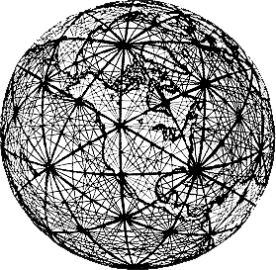
Ako vidíme, vlny takisto oscilujú v sériách amplitúd a poklesov. Každý cyklus je rozdelený na dva - každý cyklus reprezentuje ako pozitívne, tak negatívne polovicu. V postupnom vlnenia sú dva body, v ktorých sme nevedomými - ide o takzvané "uzly",v ktorých sa vlnová funkcia z kladnej v negatívnej az negatívne v pozitívne. Tieto nulové body sú, inými slovami, miestami, kde pozitívne či negatívne vlna prechádza rovnovážnym bodom čiže osou rozdeľujúce vlnu v polovici, a vtedy nastávajú "okamihy", kedy sa negatívne a pozitívne energie navzájom rušia. Tieto "okamihy" sú špecifické, pretože v priebehu cyklu sme počas nich v nevedomí - nachádzajú sa v každom jednotlivom cykle a reflektujú ich. To odlišuje jednu vec od druhej. Povedal by som, že od subkvantové úrovne vyššie je to naše nevedomie - tj tieto "okamihy" nevedomia v každom cykle - ktoré rozdeľuje JEDNU jedinú energiu na mnoho rôznych fragmentov a tiež na rôzne kvantá - tj rôzne frekvenčné hodnoty. Súhrnne povedané je elementom, ktorý rozdeľuje Jednu Energiu na fragmenty a má na svedomí všetky časové a miestne členenie v našom svete, naše nevedomie existencie vlastného stredu - tj naše vedomie, ktoré sa v uzlových bodoch stáva nevedomým seba samého.

Umelcovho vízie ley línií planéty Zem a hlavné uzlové body . Prevzaté z Anti-Gravity & The World Grid Davida Hatcher Childress(AdventuresUnlimited Press.1987)

Pozemské siločiary
Na obrázku vyššie vidíme populárne, napriek tomu však len vymyslenú sieť, ktorá by mohla znázorňovať rozloženie krajinských siločiar. Dnes už vieme, že veľa stavieb bolo vystavané na miestach rozvalín oveľa starších posvätných objektov. Nikoho preto neprekvapí, že dôležité budovy minulosti, ako napríklad chrámy, opátstva, kostoly a hrady, sú navzájom prepojené pomerne presne rovnými čiarami, čím vyjavujú pôvodné starovekú energetickú sieť, ktorá bola dobre známa našim vzdialeným predkom. To oni túto "energetickú mriežku" zviditeľnili, keď na nej vybudovali megalitické chrámy, menhiry a kamenné kruhy. Urobili tak starostlivo a presne v miestach "uzlových bodov" na Zemi, aby pretekajúci energiu ešte stimulovali a možno aj umožnili zasvätencom túto energiu nejako čerpať.
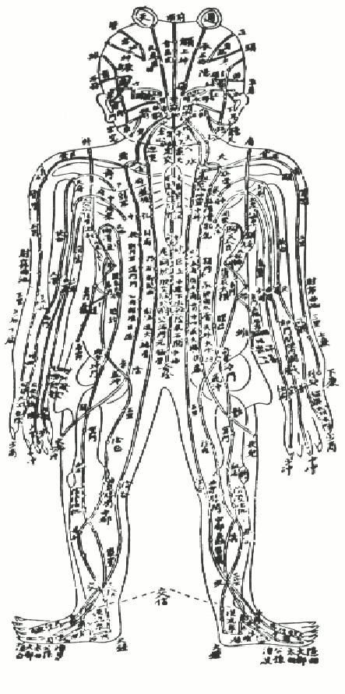
Čínske schéma akupunktúrnych bodov. Prevzaté z knihy Acupuncture Marka Duka(PyramidHouse New York, 1972, p127)
Podivně vyzerajúca postava vyššie nie je mimozemšťan, ale čínske schéma akupunktúrnych bodov ľudského tela, znázorňujúci energetické meridiány jinového(negatívneho,femininního)a jangového aspektu(pozitívneho,maskulínneho), rovnako ako uzlové body vitálnej energie Čchi (ktorájeneutrálna).Do týchto bodov v tele sú vpichované akupunktúrne ihličky, aby tok Čchi podporili a usmernil, a tým v tele jedinca navodili harmóniu a rovnováhu.
Starovekí Číňania vedeli o tom, že podobné meridiánové dráhy existujú aj v tele našej planéty(hovoriliim "Cesty drakov"). Tiež považovali energiu ako rozdelenú na dva póly, biely jang("tigervhorách")a jin("modrýdrak v nízkych kopcoch aúdoliach").Tam, kde sa podľa nich obaja lung mei("dvadychyČchi")stretnú a prekríži, tam je neutrálny silový bod obsahujúci energiu Čchi v jej čistej, nerozdělné forme.
Tieto siločiary, ktoré sú, ako sa zdá, súčasťou zemskej "energetickej matice "(energymatrix)sú zvyčajne bežnými zmyslami nezaznamenatelé. Avšak skúsený prútikár je môže odhaliť prostredníctvom virgule alebo jednoduchého kyvadla - k tomu sa ešte neskôr vrátime.
Podobne ako sú pri akupunktúre do nášho tela zapúšťanie hrotmi ihličiek, ktoré stimulujú prúdenie čistej energie vedomia telom(prúdeniesa deje vďaka energetickýmmeridiánom),tak aj naši predkovia vztyčovali a zapúšťali do krajiny kamennej menhiry ako akési akupunktúrne body, ktoré energetizovaly okolia a zosúladili a distribuovali túto mocnú energiu po krajine - zharmonizováním energiou si naši predchodcovia zabezpečovali bohatú úrodu a lepšiu životnú úroveň.
S využitím jednoduchej virgule predložili výskumníci Broadhurst a Miller dôkaz, že starí Číňania sa nemýlili: všetky ley línie sú v najbližšom okolí "sprevádzať" zemskými pozitívnymi a negatívnymi siločiarami, ktoré sa rôzne obtáčajú a vlní okolo priamych a neutrálnych ley línií samotných - pričom sa tieto na niektorých miestach navzájom krížia.(Pozriobrázok nižšie prevzatý z knihy The Dance of theDragon).
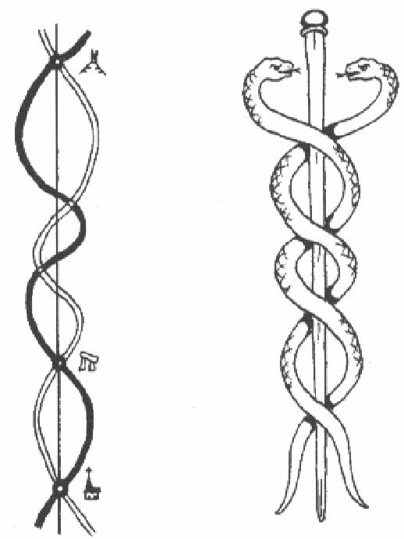
Tu nám autori ukazujú, ako sa prúdy mužskej a ženskej zemskej energie kľukatí krajinou - a na niektorých miestach sa krížia.(Leylínia je priamka uprostred, zastupujúci tu akúsios). Podľa autorov vyzerajú pozitívne a negatívne línie v krajine presne rovnako ako dvojica hadov obtočených okolo Asklépiovy palice - starovekého ezoterického symbolu symbolizujúceho ľudskú energiu Kundalini, dnes prevzatého ako emblému či odznaku medicínske profesie ("B").Centrálna tyč či os reprezentuje rovno priamku ley línia, ktorá je obtáčania dvoma protichodnými energiami planéty Zem, reprezentovanými v druhom prípade dvoma hadmi či plazy, z ktorých je samozrejme jeden prvkom pozitívnym, druhý negatívnym. A Asklépiova palicu nám opäť dokazuje, ako môže byť energia uväznená vo špirálovým, cyklickom pohybe "stojatého vlnenia".
Ilustrácie nižšie je známa ako Hady v kopcoch a pochádza z jednej z najznámejších alchymistických kníh vôbec, Knihy AbrahámaŽida,ktorú vraj objavil v 14. storočia legendárny alchymista NicolasFlamel.Znázorňuje zemský povrch doslova posiaty rôznymi hadmi a plazy. Nie je zložité domyslieť si, čo tým chcel umelec povedať: že zemský povrch a krajina sú doslova živé všadeprítomnými "hadmi" a "plazy"!Dnes by sme toto podobenstvo interpretovali ako snahu zakresliť kľukatiacu sa, rotujúce a špirálovité línie pozitívnych a negatívnych krajinských energiou.
Obrázok: (A) - Zemskej siločiary, (B) - Saduceus (Merkúrovho / Hermova / Asklépiova palicu)Prevzaté z knihy The Sun and the Serpent Paula Broadhurst a Hamisha Millera.(PendragonPress,1989).

Ako preukázali proutkářské aktivity Hamisha Millera, tieto "energetické línie" sú nado všetku pochybnosť"hadovité" - myslené svojím priebehom a tvarom: vinou sa v oblúkoch tú smerom k ley línii, tú smerom od nej. Ley línie sa chová ako "gravitačná studňa" - vždy drží obe hadej sily v pomerne tesnej blízkosti pri sebe a určuje ich smer.
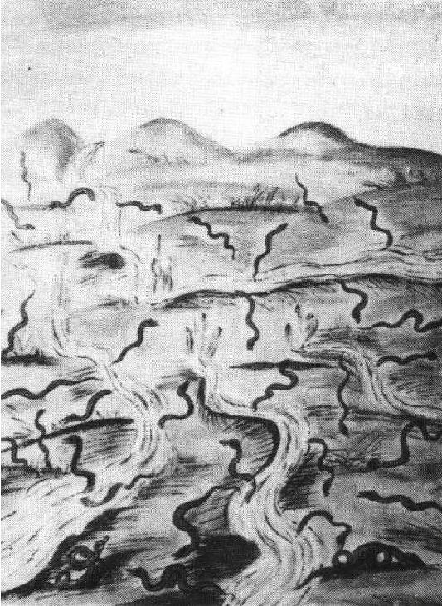
Miller a Broadhurst dokázali zatiaľ vďaka podrobnému sledovanie a skúmanie prúdiacich dvojíc mužskej a ženskej energie kompletne zmapovať iba dve z týchto dlhých krajinských ley línií. Protikladné hadej energie boli autormi pomenované "Michael" a "Mary" a "Apollón" a "Aténa".Takzvaná Michael-Mary línie či os prechádza na šírku Anglickom, od Arco v Cornwalle po Hopton vo Východnej Anglicku.

Čo je podstatné, že výskumníci našli a zaznačili všetky uzlové body, v ktorých sa obe energetické línie krížia a navzájom rušia. Tieto uzlové body veľmi často korešpondujú s nejakou dôležitou lokalitou či stavbou na povrchu.
Na osi, o ktorej bola reč, sa nachádzajú legendárne a mystická miesta ako napríklad Hora Svätého Michala, GLASTONBURSKÁ Tor (kopec), Avebury (známyako "Hadí chrám" - prečo práve hadej, to sa dozviemeonedlho)a mestečka Ogbourne St George a Bury St Edmunds.

Hady v kopcoch. Prevzaté z Knihy Abraháma Žida, 14.storočia.

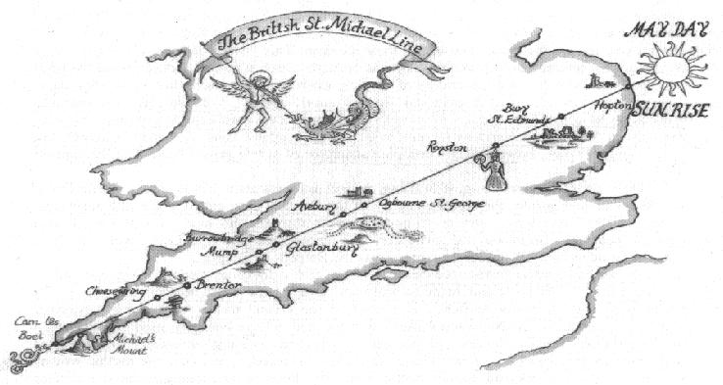
Os Michael-Mary. Ilustrácie z knihy The Sun and the Serpent. Paul Broadhurst a Hamish Miller

Výrazy "On", "Ong" a "Og" sú mená často používaná ako odkazy na takzvanú "Posvätnou horu" či"Horu sveta" domorodých tradícií - ide o archetyp symbolizujúce nahor prameniace vír. Vír je najbližším podobenstvom, ktoré človek pozná, keď si má predstaviť vedomia. Hora je teda metaforou nahor plynúceho vieru, ktorý môže byť zlezen a ktorého vrcholok a stred sú konečným a najvyšším stavom vedomia. Hinduisti majú svoju horu Kailás, budhisti horu Meru, ktorá podľa nich stojí uprostred mystické ríše či miesta zvaného Šambala alebo Šangri-la.
Starí Škandinávci nazývali túto horu Asgard,starí Gréci Olymp. Posvätná hora Hebrejov sa voláSion a tá japonská Fudži. Ako už bolo spomenuté, Veľká pyramída bola vybudovaná s vedomím tohto starovekého konceptu "posvätné hory" alebo "hory sveta" - to isté platilo o mezopotámskych zikkuraty ao slávnej Babylonskej veži... viac o tomto neskôr.
Tradícia tibetských šamanov známa ako Bons alebo Bon-Po pozná sanskritskú Šambalu pod názvom Olmolungring.Skrátené tohto názvu sú práve všetky slová ako "Ong", "Og", "Oz", "Os" a podobne.
Ong bolo zároveň slovo pre kónickú pokrývku hlavu, ktorú v rozprávkach a mytológii často nosili čarodejníci a čarodejnice. Tradičné oslovská čiapky(Dunco'sCap)je samozrejme niečo veľmi podobného a v dávnych dobách ju bolo používané, aby svojmu nositeľovi poskytla bystrejší úsudok. To všetko vychádza z tradície, podľa ktorej kónická pokrývka, už nosili aj príslušníci kléru a králi rôznych starovekých kultúr, symbolizuje vír korunnej čakry, ktorá má stred(čižebindu)umiestnený niekoľko centimetrov nad hlavou. Pyramidion Veľkej pyramídy tiež reprezentuje bindu a na toto spojenie sa pozrieme bližšie neskôr.

Dimenzionálny brány (3)
Úlohou vytvoriť grafickú podobu jednotlivých listov poveril maliarku Pamelu Colman Smithovú. Výsledná podoba je doslova preplnená symbolmi a odkazy, čo robí z Rider Waitova tarotu jeden z nevýznačnějších ezoterických počinov. Ponúka sa otázka: našiel AE Waite pri svojich početných ezoterických skúmaniach staroveké vedomosti týkajúce sa existencie práve ley línií a najmä tej jednej, ktorá sa tiahne naprieč Anglickom z jedného jej konca na druhý? A ak áno, zakódoval tieto tajné vedomosti o ley línii do karty Blázna? Zdá sa totiž, že skalnatý útes, ku ktorému blázon z karty kráča, by mohol byť práve Arco v anglickom Cornwalle.

Slová "Os" alebo "Oz" sú navyše výrazy pre vrchol hory a stred vieru - čo je Stred zo všetkých najdôležitejší.
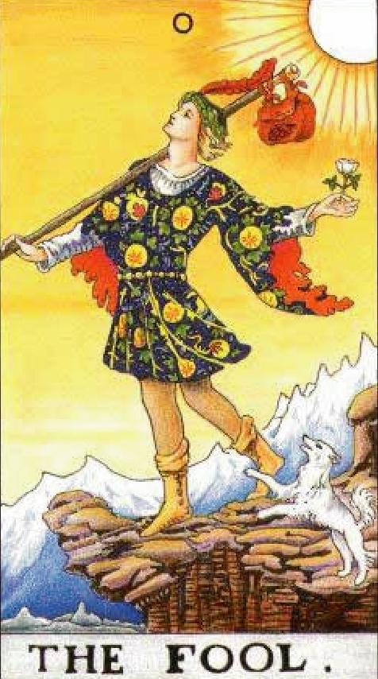
Pozrel som sa na etymológiu týchto slov a zistil som, že ide o staroveká mená, ktoré znamenajú"Boh".Egyptský boh Osiris má na začiatku slabiku "Os", ktorá zároveň vyjadruje Stred. Slovo iris dnes opisuje farebnú časť oka, teda dúhovku, a v ezoterickej terminológii iris predstavuje vír, ktorý sa otáča okolo stredu. Bábika(zrenice,pupila)teda predstavuje ono pokojné oko hurikánu či vieru - ono príslovečné "oko búrky". Z toho logicky vyplýva, že uzlové body na Zemi sú spojené s "Božou hlavou" ("Godhead") - a sú vlastne akýmisi "oknami" či "bránami" (priezory)do Nekonečna ... k Stvoriteľovi, k Absolútnu.
Rovnako ako od ľudí, ktorí zakúsili hypnagogický stav vedomia, aj z posvätných miest ležiacich v blízkosti uzlových bodov na ley líniách boli hlásené podivné veci - vizionárske zážitky a podobne. To nie je nič prekvapujúce, ak uvážime, že tieto miesta často leží priamo na uzlových bodoch, ktoré by sme mohli nazvať zásobárňami či centrami nekonečné a neobmedzené energie spočívajúce v krajine. Jednoducho povedané je naša konečná realita na týchto miestach doslova prešpikovaná nekonečný. Karta Blázna z Rider Waitova tarotu
Obrázok v ľavo znázorňuje Blázna - kartu 0(nula)z populárneho Rider Waitova tarotového balíčka.
Pozorný čitateľ si už určite všimol, že medzi kompozíciou tejto kresby a mapou osi Michael-Mary na obrázku 5 existujú niektoré nápadné podobnosti. Autorom Rider Waitova tarotu je Artur Edward Waite(1857-1942),ktorý bol považovaný za jedného z najvýznamnejších kompilátorov a vykladačov západnej okultné tradície. V roku 1881 sa Waite pridal do hermetického rádu Zlatého úsvitu. Keďže bol pokladaný za veľkého veštca a proroka, rozhodol sa vytvoriť balíček tarotových kariet založených na jeho vlastné ezoterické skúsenosti a štúdiu.
Úlohou vytvoriť grafickú podobu jednotlivých listov poveril maliarku Pamelu ColmanSmithovú.Výsledná podoba je doslova preplnená symbolmi a odkazy, čo robí z Rider Waitova tarotu jeden z nevýznačnějších ezoterických počinov. Ponúka sa otázka: našiel AE Waite pri svojich početných ezoterických skúmaniach staroveké vedomosti týkajúce sa existencie práve ley línií a najmä tej jednej, ktorá sa tiahne naprieč Anglickom z jedného jej konca na druhý? A ak áno, zakódoval tieto tajné vedomosti o ley línii do karty Blázna? Zdá sa totiž, že skalnatý útes, ku ktorému blázon z karty kráča, by mohol byť práve Arco v anglickom Cornwalle.
Okrem ďalších vecí, ku ktorým sa ešte dostaneme, je zrejme tyč alebo palicu, ktorú si blázon nesie cez rameno, symbolickým vyjadrením smeru ley línie tiahnuce sa od oblasti Arco až poHopton vo Východnej Anglicku - uhol sklonu oboch je takmer zhodný. Tento výklad je ešte podporený vyobrazením slnka, ktoré sa nachádza v predĺženej osi tyče za jej vrchným koncom. Obrázok potvrdzuje fakt, že slnko v Hopton vo Východnej Anglicku vychádza vždy 1. mája presne v smere ley línia - tento deň sa oslavuje sviatok Beltaine (keltskýsviatok jari, u nás je jeho predvečer známy ako pálenie čarodejníc, pozn.prekl.).
Pri bližšom pohľade zistíme, že Bláznova ruka držiaca palicu aj červené pierko na jeho pokrývke hlavy vytvárajú písmeno S. To je šikovný odkaz na hadej sily a energie, ktoré prúdia a obtáčajú sa pozdĺž a okolo ley línie v esovitých špirálach - to isté je zrejmé na Asklépiově palici au javu vlnenia. Pokiaľ však Waite pri vytváraní kariet nevytvoril žiadny z vyššie popísaných symbolov úmyselne, aj tak sa jedná o zásadný a pozoruhodnú synchronicitu. Ak je to tak, potom sa ukazuje, že na najhlbšie úrovni už si naše vedomie tieto spojitosti vytvorilo samo. Tieto spojitosti sa potom rôznymi spôsobmi znovu vynorí na povrch - a tento príklad s kartou je toho dobrou ilustráciou.

Uzly a body konvergencie
Os ley línie Apolóna a Atény sa tiahne celou Európou až na Blízky východ - z ostrova Skellig Michael v Írsku až do Armageddone v Izraeli (viď. nižšie). Nachází se na ní i Hora Svatého Michala, a jelikož právě jejím masivem procházejí obě osy, o nichž se tu bavíme, je považována za hlavní centrum či hlavní „koordinační bod“. Obě energetické linie se kříží přesně uprostřed prastarého opatství, jež se nachází na jejím vrcholku.
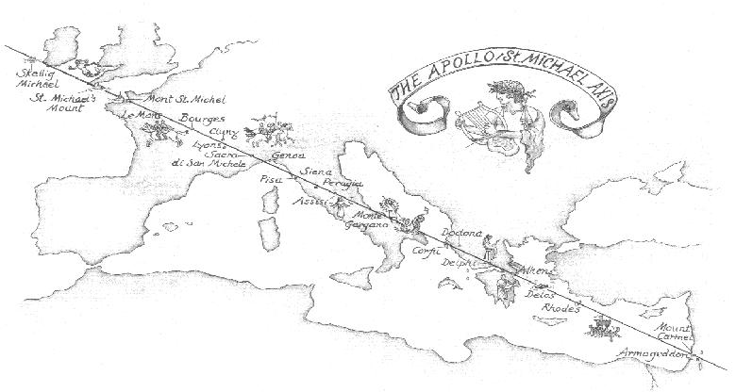
Osa Apollóna a Athény z knihy Dance of the Dragon Paula Broadhursta a Hamishe Millera (Pendragon Press, 2000).
Aktualizace: Jelikož se můj dlouholetý dobrý přítel David Webb dozvěděl o mých výzkumech týkajících se magického úhlu o velikosti 23,5 stupně, položil mi otázku, zda i poloha těchto linií nesvírá s rovinou právě tento úhel. Proměřili jsme sklon této linie i linie z obrázku 6 a ukázalo se, že David měl pravdu – obě linie mají sklon 23,5 stupně
Vzhledem k velkému měřítku těchto map bohužel není možné zobrazit pozitivní a negativní linie energií, které ley linie obtáčejí a doprovázejí.
Pečlivě zdokumentované proutkářské aktivity dvojice badatelů nicméně přinášejí jasné důkazy o nezpochybnitelné existenci těchto „energetických linií“. Připomeňme, že podrobnější náčrt spirálovitě se vinoucích a nulovými body procházejících křivek se nachází výše.
Dvojice výzkumníků objevila, že tyto nulové uzlové body, které byly kdysi posvátnými pohanskými lokalitami, byly často vyznačeny mohylou, uměle navršeným pahorkem zeminy, kamenným kruhem, chrámem, svatyní, kostelem, opatstvím nebo katedrálou.
Nejpodstatnější je, že na samotném uzlu obvykle stál samotný oltář nebo křtitelnice, což je důkaz, že naši dávní předkové si existenci „energetických linií“ a silových uzlů a center velice dobře uvědomovali.
Zdá se, že předivo naší reality – její energetická matice (matrix) – je těmito uzly pospojováno dohromady. Někdy se jim rovněž říká centra „Sunya“ či „Laya“. Pokud je to tak, pak by se dalo říci, že celkový vzorec naší reality je skrze tyto uzly neustále regenerován, znovu vytvářen, dobíjen a udržován. Každý z nich je vlastně neutrálním „oknem“ nebo „branou“ skrze několik dimenzí – spojuje je, jejich skutečnosti a vše, co obsahují. Následuje citace z Broadhustovy a Millerovy knihy:
„Začali jsme těmto průsečíkům říkat uzly a zjistili jsme, že jsou poměrně vzácné. Kde se objevily, tam se vždy nacházelo nějaké velice starobylé a duchovně významné místo. Když jsme na těchto místech meditovali, zjistili jsme, že jde o portály do jiných dimenzí. Možná se jednalo o ohniska, kde se jednotlivé dimenze křížily a kde se zdokonalovaly duchovní síly zkombinované s těmi ze Země.“
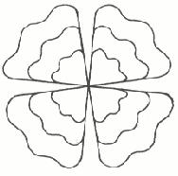
Autoři rovněž objevili, že uzly, v nichž se kříží mužské a ženské energie, jsou ve skutečnosti víry: některé z těchto vírů jsou obklopeny energetickými vzorci připomínajícími tvarem „hvězdu“ nebo právě se rozvíjející „květ“ rostliny. (Obrázek níže)

Vzorec energetického působení kolem uzlu. Převzato z knihy Dance of the Dragon Paula Broadhursta a Hamishe Millera (Pendragon Press, 2000)
Stejně jako „energetické linie“, které se v těchto bodech sbíhají, ani energie, které tato uzlová místa obklopují, se za běžných okolností nedají vnímat našimi smysly. Znovu ale platí, že tyto energetické tvary nalezne, určí a zmapuje dobrý proutkař. Broadhurst a Miller zjistili, že vnější okraje těchto květiny připomínajících energetických vírů mohou mít průměr až 4 metry – se zmenšenými verzemi sebe sama uvnitř, jak to znázorňuje obrázek výše.
Tyto energetické vzory tvarem připomínající okvětní lístky nás upomínají na mystická znázornění sedmi vírů neboli čaker, které jsou zarovnány v jedné linii podél lidské páteře. Rovněž se nám mohou vybavit běžné mandaly, i ty trojrozměrné, o kterých se píše v článku označeném Sunya zde. O čakrách se říká, že to jsou víry rotující energie, které svazují spirituální tělo s fyzickým, a tak je lze popsat jako „brány“ nebo portály mezi jednotlivými světy nebo dokonce různými dimenzemi či úrovněmi existence.
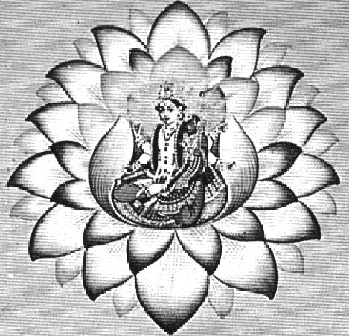
Na Východě jsou čakry většinou vypodobňovány jako květy lotosu (Obrázek 10, A), a třebaže to doposud neuznali žádní vědci, ani ti dnes, lotos nebo lilie symbolizovaly čakrový vír i v umění starověkého Egypta, jak je vidět na příkladech obrázků B a C. Sedmi-, osmi- či devítiúrovňový čakrový systém, díky kterému dosáhne člověk osvícení prostřednictvím hadí síly a „energetického fenoménu“ kundalini (slovo z hindštiny), byl přirozeně spojován s bohy – zejména nejvyšší čakra, jež byla asociována s dosažením Nirvány (nebe, „jiného světa“) – a proto bylo podle této víry zcela běžné zobrazovat boha nebo bohy jakožto stojící nebo sedící uprostřed lotosu (čakry).
Znovu opakujme, že čakry jsou vlastně dveře mezi tímto světem a světem jiným (příbytkem bohů) a věřilo se, že skrze ně bohové přicházeli na náš svět a zase ho jimi opouštěli. Také bychom si měli zapamatovat, že čakra – přestože se skládá jak z pozitivní tak negativní energie – má střed, „oko bouře“, které je neutrální, nulové. Hinduističtí i egyptští bohové na všech kresbách níže jsou umístěni na vrchní stranu nebo doprostřed květu, což nám poskytuje důkaz, že staří Egypťané disponovali stejnými vědomostmi o vnitřních procesech síly kundalini jako Hindové.

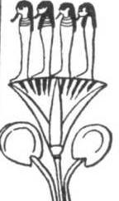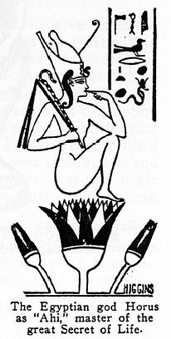
Obrázek A. Brahma sedící uprostřed čakry, která znázorňuje pupek Višny.
Obrázek B. Čtyři nezkažení synové boha Hóra vystupující z lotosu.
Obrázek C. Egyptský sluneční bůh Hórus jako „Ahi“ – „mistr velkého tajemství života“. Převzato z knihy Secrets of Freemasonry Franka C. Higginse
Povšimněte si, že na obrázku C si dává Horus prst na ústa, čímž naznačuje, že zná velké tajemství („velké Tajemství života“), které nesmí nikomu vyzradit, a to se ironicky potvrdilo jako velice účinné, pokud jde o egyptology, neboť ti nebyli doteď s to ono tajemství identifikovat, a kdyby jim ho někdo, kdo by ho znal, prozradil, stejně by mu nevěřili. Kdyby jen egyptologové pečlivě porovnali symboly objevující se v minulosti v indické a egyptské kultuře, pak by si snad konečně všimli, že jsou mezi nimi jasné podobnosti.

Dimenzionální brány (4)

Uraeus zosobňoval sílu a moc boha Ra (či Re), stvořitele, který byl sám personifikací energie, jíž říkáme „Světlo“, a představoval střed-zdroj tvoření. Faraón byl tedy ochraňován silnou spirituální energií světla („ohně“), kterou člověk zakusí, když se mu dostane osvícení prostřednictvím energie kundalini. Uraeus je někdy vypodobněn, jak obkružuje sluneční kotouč jako Uroboros – had, který požírá vlastní ocas, a tím podává zprávu, že veškeré tvoření je cyklická záležitost – neustále se obnovující proces (recreation). Říká se, že zvyšující se počet okvětních lístků přiřazovaných postupně každé vyšší čakře od spodního konce páteře po temeno hlavy indikuje příslušnou vibraci dané čakry. Čakra umístěná nejvýše – nacházející se údajně nad hlavou člověka – má podle vyobrazení tisíc okvětních lístků – což nás samozřejmě upomíná na „probuzení síly kundalini“, tedy moment, kdy je všech sedm energetických čakrových center v těle najednou aktivováno, protože vědomí jedince se právě dostalo do nejvyšší čakry – zdroje životní energie a existence a bytí daného jedince.

Rád bych zdůraznil, že tato zkušenost je univerzální a obecná, že ji zakoušeli a zakoušejí všichni lidé na světě a v průběhu celé historie, a proto se jedná o fenomén, který určitě museli pocítit určití jedinci i ve starověkém Egyptě.
Zopakujme, že tomuto fenoménu bylo dáno starověké hindské jméno „kundalini“, takže jakákoliv zmínka o kundalini a systému čaker v kontextu historie starověkého Egypta by si jistě vysloužila negativní kritiku ze strany mnoha egyptologů a ortodoxních myslitelů, kteří by tvrdili, že se snažím vytvořit spojnici mezi hindským a egyptským mysticismem tam, kde žádná spojnice prostě a jednoduše neexistovala a neexistuje. Tito lidé by například argumentovali, že staří Egypťané neměli představy odpovídající „hindským čakrám“ – jako kdyby čakry existovaly výhradně pro Hindy čistě proto, že to byli oni, kteří pojmenovali energetické víry „čakry“ – tedy slovem ze sánskrtu.
Přestože tyto energetické spirály nejsou běžně vnímatelné našimi smysly, jejich existence byla různě symbolicky zaznamenávána tradičními učeními po celém světě. Řada z nás přehlíží skutečnost, že jde o fenomén celosvětový, lišící se pouze označením, kterým byl v dané kultuře právě pojmenován, a že má původ v ještě mnohem starší šamanistické tradici, která je globální. Je nabíledni, že i Egypťané o čakrovém systému věděli, avšak stejně jako různé jiné národy ho symbolizovali po svém. Faktem rovněž je, že mainstreamoví a skeptičtí materialisté nejsou v pozici, aby mohli tvrdit opak, protože většina z nich této vzácné problematice vůbec nerozumí, a tak ani nemůže rozpoznat a pochopit specifické symboly, které se k této oblasti vědění v rozličných kulturách vztahují.
Jejich námitky, v nichž zaznívá, že vykladači staroegyptských symbolů, kteří se je snaží spojit s hindskými vědomostmi, postupují při jejich interpretaci mylně, jsou tudíž chybou v uvažování, neboť symboly vycházejí právě ze samotných fenoménů, jež jsou v daných kulturách nade vší pochybnost doložené.
Tito zaslepení lidé nám neprokazují právě dobrou službu, poněvadž opakovaně brání našemu širšímu porozumění těmto očividným spojením. Argumentují tím, že kdyby tu tato spojení existovala, badatelé a zejména egyptologové by už o nich dávno něco věděli. Znovu zopakujme, že pokud jde o tyto záležitosti, nebyla to věc mezi lidem všeobecně známá, ale příslušníci kléru, tedy kněží, a vládnoucí elita o nich nepochybně věděli – proto ten hojně se opakující symbol hada, který má univerzální platnost.
Pokud jde konkrétně o staré Egypťany, pak to byl právě fenomén kundalini, který dával faraónovi sílu, a nikde jinde to není očividnější, než na čelech některých z těchto panovníků, která často zdobilUraeus (had), chránící vladaře pliváním ohně – „tekutého ohně“ – podobně jako mytičtí draci.
Následuje citace ze středověkého ezoterického traktátu z 15. století nazvaného Le Comte de Gabalis:
„Po průchodu centry sympatických nervů se pozitivní a negativní proudy Sluneční energie spojí v čele, kde dojde k zaznamenání jejich jakési rovnováhy; takže na této úrovni vývoje dokáže zasvěcenec zjistit, zda jde o rovnováhu dokonalou, či zda převažuje pozitivní nebo negativní proud. Tato schopnost a moc cítit a řídit jednotlivé proudy se tu nazývá dvojitá uzda Leviatanova. A velcí králové Egypta nosí na svých čelech symbol Uraeus – posvátného hada, jako emblém této uzdy, aby ukázali, že tuto moc získali.“
Uraeus zosobňoval sílu a moc boha Ra (či Re), stvořitele, který byl sám personifikací energie, jíž říkáme „Světlo“, a představoval střed-zdroj tvoření. Faraón byl tedy ochraňován silnou spirituální energií světla („ohně“), kterou člověk zakusí, když se mu dostane osvícení prostřednictvím energie kundalini. Uraeus je někdy vypodobněn, jak obkružuje sluneční kotouč jako Uroboros – had, který požírá vlastní ocas, a tím podává zprávu, že veškeré tvoření je cyklická záležitost – neustále se obnovující proces (recreation).
Říká se, že zvyšující se počet okvětních lístků přiřazovaných postupně každé vyšší čakře od spodního konce páteře po temeno hlavy indikuje příslušnou vibraci dané čakry. Čakra umístěná nejvýše – nacházející se údajně nad hlavou člověka – má podle vyobrazení tisíc okvětních lístků – což nás samozřejmě upomíná na „probuzení síly kundalini“, tedy moment, kdy je všech sedm energetických čakrových center v těle najednou aktivováno, protože vědomí jedince se právě dostalo do nejvyšší čakry – zdroje životní energie a existence a bytí daného jedince.

Obrázek níže nám přináší poměrně přehledné zobrazení čakrových center seřazených v jedné linii souběžně s páteří – jež je jinak známa také jako Brahmova hůl. Rovněž jsou tu jasně patrné pozitivní (mužské) a negativní (ženské) nervové meridiány, známé v hindské tradici jako nadis, jež se kolem centrálního nervového kanálu vinou a stáčejí sem a tam.
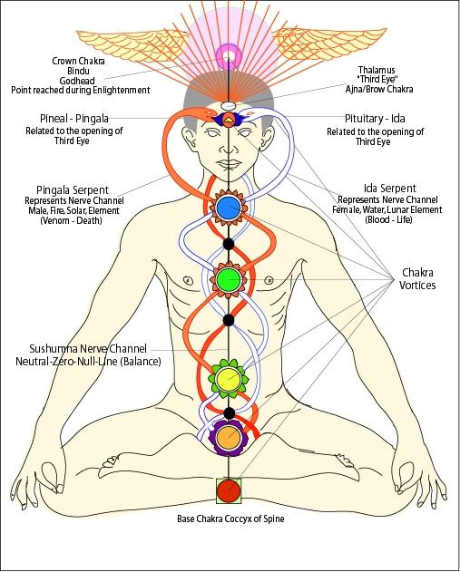
Lidská fyziologicko-čakrovo-kundalini soustava (Diagram vytvořil Gary Osborn)
Popisky:
- Korunní čakra, Bindu, Boží hlava, bod dosažený při osvícení
- Thalamus, třetí oko, Ajna čakra, čelní
- Pineální dráha-Pingala: spojena s otevřením třetího oka (corpus pineale = šišinka mozková)
- Pituitární dráha-Ida: spojena s otevřením třetího oka (glandula pituitaria = podvěsek mozkový,hypofýza)
- Had Pingala: reprezentuje mužský nervový kanál, ohnivý, sluneční element (jed-smrt)
- Had Ida: reprezentuje ženský nervový kanál, vodní, měsíční element (krev-život)
- Čakrové víry
- Nervový kanál Šušumna: Neutrální-nulová linie (rovnováha)
- Základní, první čakra na kostrči (coccyx = kostrč)
Použijeme-li hindskou terminologii, pak se mužský nervový kanál nazývá Pingala a ženský Ida.Centrální nervový kanál je neutrální, nazývá se Šušumna, a když je během „probuzení kundalini“ celý systém aktivován, chová se tento kanál jako supravodič a přenáší energii do nejvyššího centra, jež nese název Bindu – a nachází se těsně nad hlavou. A nyní, prosím, porovnejte tuto ilustraci výše s mapou krajiny na obrázcích výše a Asklépiovou (Merkurovou, Hermovou) holí.
„…, jak se zdá, tak je to přesně místo, kde tvoří vzájemně se protínající proudy energetický vír, který rozechvívá a rozvibrovává páteř.“
Jak již bylo zmíněno, čakra je vírem, stejně jako jakýkoliv jiný uzlový bod v pozemské krajině, a stejně jako u jakékoliv jiné subatomární entity jde o kulovitý cyklón (vír) sestávající z příchozí a odcházející energie. Jak jsme řekli, o těchto vírech bychom mohli přemýšlet jako o současně existujících černých i bílých děrách – protože energie je do nich jak nasávána, tak současně vypouštěna ven.
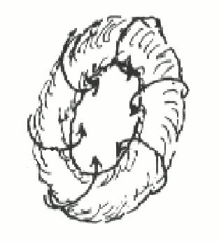
Kroužek kouře, torus. Šipky vyznačují směr rotace

Toroidní vír
Připomeňme si, že torus je vír energie tvaru amerického koblihu (tj. s otvorem uprostřed), který se neustále přehrnuje z rubové strany na lícovou – přesně jako rotující kroužek kouře. Torus je proměnlivý a může nabýt tvaru prstence nebo koule. Níže se nachází diagram znázorňující různé tvary toroidních vírů včetně jejich příčných řezů.
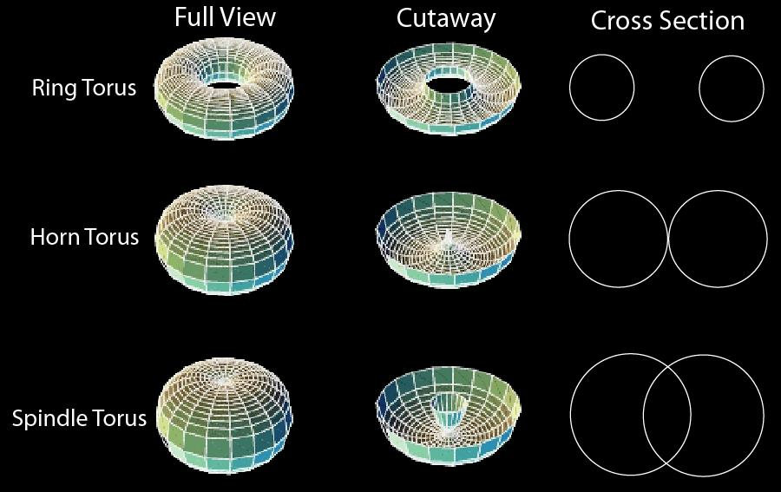
Různé verze toroidního víru // prstencovitý torus, trumpetovitý torus, vřetenovitý torus
Již dříve jsme zmínili, že dnes již existuje řada dostupných vědeckých a metafyzických informací, které naznačují, že torus je nejlepším vzorem, který máme k dispozici, když se pokoušíme pochopit prvotní strukturu vesmíru. To, na co se díváme, je ve skutečnosti základní tvar samotného vědomí – kulovitý vír energie; sebeorganizující se a sebeudržující se koule energie – jejíž střed je samozřejmě zdrojem její energie. Níže vidíte obrázek toru, který vypadá stejně při pohledu svrchu i zespodu.
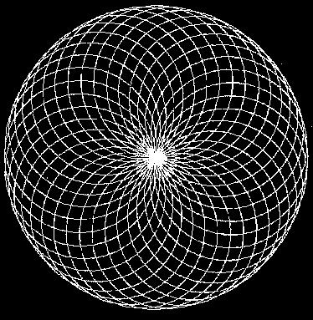
Torus nahlížený buď svrchu nebo zespodu
Vidíme, že energetické vlny toru vytvářejí nám již dobře známé lístkovité tvary lotosovitých čaker. Lístkovitý vzorec je tu proto, že torus se skládá z mnoha lemniskálních energetických drah, což je patrné z jeho magnetického pole. Lemniskát nalezneme v příčných řezech toru – zejména trumpetovitého toru. Lemniskát je lépe znám jako „symbol pro nekonečno“ (tj. „ležatá osmička“, pozn. překl.) – s nulovým bodem nekonečna ve svém středu – v uzlu.

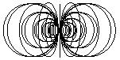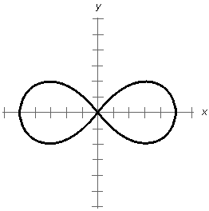
Lemniskát a toroidní vír složený z lemniskátů
Přestože jsou čakry znázorňovány různými způsoby a svojí formou jsou převážně symbolické – jako je to například patrné na východních kresbách čaker jako lotosů – torus představuje lepší obrázek proměny energie, která se uvnitř a kolem čaker odehrává, stejně jako naznačuje existenci čakrám podobných center, jež se nacházejí v energetické mřížce planety Země a které byli schopni v krajině objevit schopní proutkaři jako Hamish Miller – a to zejména na velice známých posvátných místech. Lístkovité vzorce vypozorované Hamishem Millerem na uzlových místech nekonečné energie napovídají, že jde skutečně o elektromagnetické víry lemniskálního nebo toroidního tvaru, tedy stejného tvaru jaký mají čakry v lidském těle.
Je pravda, že řada východních ilustrací čakrového systému zachycuje tyto nervové kanály procházející okolo čaker, jen vzácně přímo skrze ně. Ale ví se, že tyto nervové kanály procházejí i samotnými středy čaker, jak to ukazuje obrázek níže.
Jde o ilustraci převzatou z knihy The Elements of the Chakras Naomi Ozaniecové. (Element Books 1990.) Ilustrace se nachází na straně 12 a znázorňuje dvě možné cesty a umístění nervových kanálů v lidském těle.
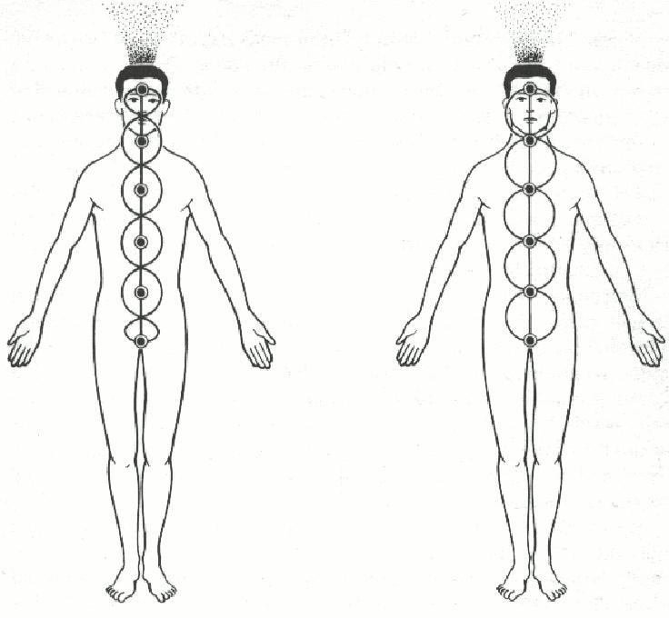
Energie procházející kolem čakrových center a skrze ně.
Převzato z knihy The Elements of the Chakras Naomi Ozaniecové
(Element Books 1990)
Po mé vlastní osobní zkušenosti s energií kundalini jsem měl pocit, že tyto protichůdné energetické linie se věčně střídají mezi jednou polohou (vinoucí se okolo čaker) a druhou polohou (vinoucí se skrze centra čaker) a že stejně tak střídavě proudí nahoru a dolu v lidském těle i životodárná energie. Proudí dvěma nervovými kanály, které nemohou být zachyceny zrakem nebo jinými běžnými lidskými smysly. Mé vlastní domněnky byly po letech potvrzeny právě knihou Naomi Ozaniecové, z níž je obrázek výše.
Tento pohyb energie se v těle děje neustále. Energie, rozdělená na dva typy – pozitivní a negativní – střídavě proudí nahoru a dolů nervovými kanály Pingala a Ida, z nichž každý reprezentuje jeden z protikladů. „Osvícení energií kundalini“ nicméně znamená, že si člověk úmyslně uvědomí přítomnost tohoto pohybu podél páteře a je schopen vnímat oscilace, které se neustále zrychlují a zrychlují, čím více si člověk tento pohyb uvědomuje a čím více s ním splývá jeho odloučená část vědomí – tj. jeho mysl.

Dimenzionální brány (5)
Zjistil jsem, že Rose Croix (růže v kříži) také symbolizuje ekliptický kříž vyjádřený projektem Velké pyramidy – kde růže reprezentuje osvícenou mysl či vědomí jedince nacházejícího se v Královské komnatě, jenž skrze navozený hypnagogický stav transu dosáhl čakrového centra bindu nad hlavou. Růže je tu dalším ze symbolů čakry, jindy vyjádřené lotosem. Splynutí vědomí je kopírováno splynutím energií v uzlech nacházejících se v energetické mřížce planety Země. Říká se, že když se slunce poprvé objevilo na obzoru za úsvitu prvního květnového dne (o svátku Beltain), zapálili naši předkové na každém z posvátných míst (uzlů) nacházejících se na ley linii oheň či vatru. V souvislosti s tím, co zde již bylo řečeno, můžeme tento rituál chápat jako symbol aktivace všech tělních čaker podél páteře v lidském těle – která je jinak iniciována osvícením způsobeným „probuzením kundalini“, jež transformuje vědomí jedince na novou úroveň porozumění. Rituál byl chápán jako „transformace“ starého v nové – nový rok a nový vzorec… přerod (znovuzrození).

Oscilace se zrychlí natolik, že se začne zdát, jako by veškeré oscilační pohyby ustaly. Co se děje ve skutečnosti, je to, že jak energie jedince zvyšuje svoji frekvenci, obě poloviny jeho rozděleného vědomí se začnou znovu spojovat a splývat jedna s druhou, až se spojí docela. Rozdělená energie jedince se tak jinými slovy opět stane Jedním (Jednotou), a to v místě středu té čakry, z níž jedincovo vědomí působilo a pracovalo.
Energie se nahromadí ve středu příslušné čakry, a tedy i uprostřed osy těla – v Šušumně, centrálním nervovém kanálu, který se chová jako supravodič energie daného člověka. Energie se pak rychle vyšplhá Šušumnou vzhůru po páteři a vzestupně prostoupí všemi čakrami – v ideálním případě až do té nejvyšší, aby bylo „probuzení“ dostatečně intenzivní.
Tato Jednota, toto Jedno, je ilustrováno hindským a egyptským bohem či bohy, kteří spočívají ve středu nejvyšší čakry. Během vyvrcholení procesu „Probuzení kundalini“, kdy se v jednom místě v člověku – v bodě mimo prostor a čas – nahromadí energie, a člověk se stane vlastně „bohem“… stane se Supervědomím a získá schopnost přemisťovat se prostorem a časem a „prostupovat“ z jedné reality do druhé.
Tato zkušenost také naznačuje „změnu“ či „transformaci“ jedince na jinou, novou úroveň vědomí.
Pro naše předky byla tato „transformace“ vyjádřena i na makrokosmické úrovni – specifickým momentem v každoročním zemském cyklu. V Británii to byl den sabatu pojmenovaný Beltain – či první květnový den („Mayday“).
Vraťme se nyní zpět k ley linii táhnoucí se napříč jižní Anglií. Co je na této ilustraci obzvláště zajímavé, je symbol slunce vyobrazený přesně v místě, kde nad Anglií kotouč vychází o prvním květnovém ránu.
Porovnáme-li tento obrázek s Asklépiovou holí z obrázku 4B, pak zjistíme, že nulová linie táhnoucí se od Land's Endu až do oblasti East Anglie je něčím jako centrální osou hole, která vlastně znázorňuje centrální nervový kanál, šušumnu.
Ikona slunce v diagramu, která může být interpretována i jako prostá kresba květiny nebo lotosu, spočívá jako zdobná hlava na vrcholku hole – jako vnitřní slunce.
Pro některé je nápadná podobnost mezi diagramem ley linie a holí něčím víc než pouhou náhodou – zdá se jim, že procesy probíhající v mikrokosmu našeho vědomí jsou zrcadleny v makroskopickém měřítku v okolním světě. Hlava hole symbolizuje Zdroj a Střed vědomí jedince známý též jako „Vnitřní slunce“, a je také Prázdnotou či bindu. A znovu, čakrová centra seřazená podél lidské páteře nejsou nepodobná nulovým uzlovým bodům na Zemi, kde se vzájemně kříží pozitivní a negativní siločáry.
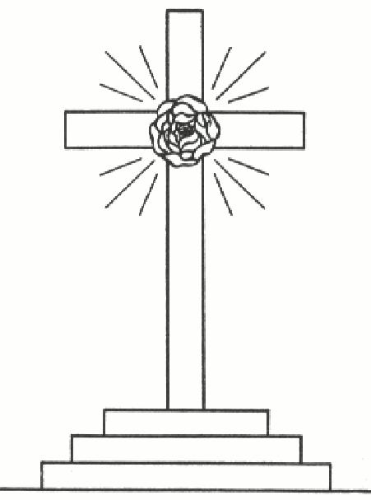
Poznámka pro zajímavost: květiny připomínající energetické vzorce přítomné v uzlových bodech a na místech, kde se KŘÍŽÍ protikladné energie (viz obrázek 9), jsou skutečným významem skrytým za symbolem růže uprostřed křesťanského kříže – rosekruciánským symbolem známým jako Rose Croix (viz. obr. níže).
Rose Croix – symbol rosekruciánského hnutí
Zjistil jsem, že Rose Croix (růže v kříži) také symbolizuje ekliptický kříž vyjádřený projektem Velké pyramidy – kde růže reprezentuje osvícenou mysl či vědomí jedince nacházejícího se v Královské komnatě, jenž skrze navozený hypnagogický stav transu dosáhl čakrového centra bindu nad hlavou. Růže je tu dalším ze symbolů čakry, jindy vyjádřené lotosem. Splynutí vědomí je kopírováno splynutím energií v uzlech nacházejících se v energetické mřížce planety Země.
Říká se, že když se slunce poprvé objevilo na obzoru za úsvitu prvního květnového dne (o svátku Beltain), zapálili naši předkové na každém z posvátných míst (uzlů) nacházejících se na ley linii oheň či vatru. V souvislosti s tím, co zde již bylo řečeno, můžeme tento rituál chápat jako symbol aktivace všech tělních čaker podél páteře v lidském těle – která je jinak iniciována osvícením způsobeným„probuzením kundalini“, jež transformuje vědomí jedince na novou úroveň porozumění. Rituál byl chápán jako „transformace“ starého v nové – nový rok a nový vzorec… přerod (znovuzrození).
Slunce umístěné nad hlavou blázna, který ji zaklání, rovněž symbolizuje Bindu (střed sedmé čakry), jež má ve východní ezoterické tradici místo právě nad hlavou. Pak je tu ještě nula (kolečko) nacházející se přímo nad bláznovou hlavou v ose jeho páteře – i to symbolizuje střed Bindu a nulový bod. Je dobře známo, že podle některých škol mystérií symbolizuje hůl, kterou blázen nese přes rameno, lidskou páteř, a jak můžeme vidět, má také další význam, a sice že představuje Axis Mundi– zemskou osu – jež je vychýlená a kdysi ukazovala k souhvězdí Draka (Draconis) či Hada, což je další důvod, proč mají pírko na bláznově čapce a ruka držící hůl tvar písmene „S“.
Karta „blázna“ z tarotu je zároveň Osiridem, který padl (znovu se tu objevuje „pád člověka“, možná kvůli náklonu osy), když byl zavražděn svým bratrem Setem (Sethem), považovaným za egyptského satana či hada a spojovaným se souhvězdím Draka. Osiris také představuje hvězdnou konstelaci Oriona. Věrným loveckým psem, který ho následuje, je „psí hvězda“ Sirius, spojovaná s bohyní Isis asouhvězdím Canis Major (Velký pes).

Jak později uvidíme, tyto shody jsou velice významné pro má další zkoumání ohledně toho, co se dělo ve Velké pyramidě. V dalších částech této práce poskytnu hloubkovější studii témat, která jsme zatím pouze nastínili. Prozatím je mým záměrem zde ukázat, jak lidský čakrový systém koresponduje se systémem makrokosmu – tj. s energetickou mřížkou planety Země.

Obzvláště důležitým bodem je zde spojení mezi čakrálními centry v těle a „nulovými body-uzly“ na Zemi.

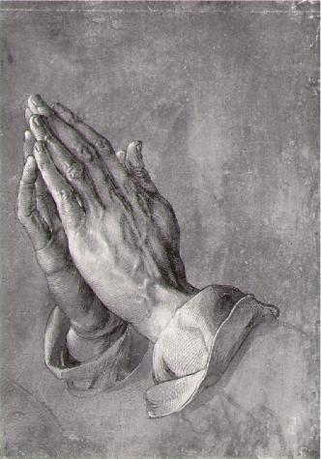
Modlící se ruce od Albrechta Dürera, 1508.

Synchronizace a splynutí
Vrátíme-li se k obrázku 2, vidíme, že tato centra jsou významnými i méně významnými spojnicemi v planetární mřížce – nacházejí se jednoduše na těch místě zeměkoule, kde se siločáry protínají. Již jsme si ukázali, že všechny elementární částice jsou velice malými energetickými víry způsobenými překřížením „opačně nabitých“ vysokofrekvenčních vln a jejich spojováním v určitých místech energetické mřížky naší reality.
Již dříve jsme řekli, že tyto „spojnice“ v rámci energetického matrixu planety Země byly kdysi z makrokosmického hlediska posvátnými pohanskými místy, kde často stál chrám, kostel, opatství nebo katedrála.
Nejdůležitější je, že tyto makrokosmické uzly-nulové body byly a jsou často zvýrazněny umístěním oltářního kamene. Vezmeme-li toto v úvahu, pak vidíme další paralelu spojení dvou energií či sil, které se v těchto uzlových bodech – a často přesně v místě, kde byl později zbudován oltář – spojují. Jde přece o proces velice podobný sňatku, kdy se u stejného oltáře spojují dvě protikladné energie, mužská a ženská, a stávají se manželským párem. Rituál uzavření sňatku, který je zároveň i metaforou užívanou v alchymii, symbolizuje okultní význam jednoty těchto dvou energií.
Slovo „altar“ (oltář) je synonymem slova „alter“, které znamená změnit, pozměnit, transformovat. Jestliže si někdo přeje změnit nebo transformovat vzorec sebe sama a svoji realitu, pak by to mělo být právě na místech těchto uzlových bodů, kde by měl meditovat o negaci energií, které jsou vůči němu antagonistické. Dosáhl by tak nekonečného Zdroje v sobě samém, protože na místech těchto externích uzlů je nekonečná energie. Tomuto se věřilo, a měly to být právě tyto zemské uzlové body, na nichž se znásobí kreativní potenciál daného jedince a jeho tužby tu dojdou naplnění o poznání rychleji – ale člověk si musí dávat pozor na to, co si přeje.
Osoba, která navíc sepne ruce v modlitbě (jako na obrázku 17), aby iniciovala vyplnění své prosby či tužby, a to typicky v kostele či jiném božím stánku vybudovaném na uzlovém bodu, rovněž svými pažemi symbolizuje sjednocení mužské a ženské polarity, které jsou reprezentovány pravou respektive levou částí lidského těla. Když má být oddán manželský pár, kráčejí oba snoubenci k oltáři středovou uličkou – vlastně centrální šušumnou páteře, přičemž po levé i pravé straně sedí muži a ženy.
Také levá a pravá mozková hemisféra odpovídají pozitivním a negativním energiím. Můžeme si představit myšlenky daného člověka, jak se mezi hemisférami pohybují jako kyvadlo sem a tam, přičemž vytvářejí „informační dráhy“ z „komunikačních kabelů“, jimiž jsou dendrity (ne nepodobné ley liním tvořícím zemskou mřížku) spojující jednu věc s druhou. Tímto způsobem je energie mysli rozdělena a proměnlivě osciluje – je rozdělena mezi takzvané „sebe-si-uvědomující já“ (levou hemisféru) a „podvědomí“ (pravou hemisféru).
Ale je to syntéza energií z obou hemisfér – levé a pravé, az obou oblastí vědomí – vědomí v pravém slova smyslu a podvědomí, která dokáže uvrhnout naši mysl do změněného stavu, který je příbuzný se stavem, kdy člověk vidí nebo vnímá věci z jiných dimenzí. Sféra našeho vědomí a všeho, co obsahuje, je posléze vycentrována do svého vlastního Středu, podobně jako uzel na povrchu Země.
Tato syntéza či splynutí vědomí do bodu, jenž vrcholí prožitkem osvícení, kterému se říká „probuzení kundalini“, nám pak umožní synchronizovat mnoho rozmanitých „věcí“ do smysluplného celku –„věcí“, které námi byly před tímto převratným zážitkem vždycky nahlíženy jako oddělené v prostoru a čase a jako spolu naprosto vzájemně nesouvisející. Jakoby se během tohoto „probuzení“ či„osvícení“, které proběhne ve vědomí jedince, vědomí samo stalo prvotním atomem či středem vesmíru, v němž je celý vesmír obsažen v jednom jediném bodě, podobně jako tomu bylo před velkým třeskem. Když se pak vědomí jedince opět rozdělí, a rozčlení se tak na energo-informační vzorce, aby mohlo pro daného člověka začít vytvářet sféru reality, zažije tento jedinec onen velký třesk jako jasný bílý záblesk energie, která jako by vyzařovala všemi směry ven ze středu jeho hlavy.
Tomu všemu rozuměli naši předkové – lidé, kteří zbudovali Velkou pyramidu a jiná posvátná místa na Zemi a od nichž pocházejí veškeré ezoterické vědomosti, které dnes máme. Chápali, že vědomí neustále osciluje a prochází procesy proměny (rozštěpení) a zpětného smršťování (splynutí v jedno). My sami jsme ale uvnitř tohoto cyklu ve chvíli zpětného splynutí obvykle nevědomí. Existují ovšem momenty, kdy zůstáváme v tomto „bodě splynutí“ vědomí a to odstartuje v našem vědomí malý evoluční skok.
Kvůli krátké a pomíjivé povaze těchto „splynutí“ ve vědomí (která se dějí častěji, než si uvědomujeme) si jich v drtivé většině případů vůbec nevšimneme – pokud tedy nemáme otevřeny všechny čakry a probuzenou energii kundalini, což znamená zkušenost nejvyššího splynutí. Přestože si těchto okamžitých a prchavých chvil splynutí nejsme vědomi, jejich důsledky stejně pocítíme…
V jiných článcích na těchto stránkách jsem již naznačil, že klíčem k pochopení našich paranormálních a mystických zážitků je hypnagogický stav, protože je to zkušenost, jež je předzvěstí a předstupněm supervědomého probuzeného stavu osvícení prostřednictvím energie kundalini. Čím blíže jsme „vědomému“ přístupu k „Věčnému Teď“, tím budou naše paranormální a mystické zážitky intenzivnější. To, co nazýváme vhledem (in-sight), in-tuicí a in-spirací jsou výsledky této kratičké syntézy či splynutí ve vědomí – přestože tyto tři jevy jsou pouze jejími slabšími projevy.

Dimenzionální brány (6)
Je dobře a všeobecně známo, že pravá mozková hemisféra (femininní princip) ovládá levou polovinu těla a levá hemisféra (maskulinní princip) pravou polovinu těla. Aby člověk zakusil paranormální nebo mystické jevy, je nutná syntéza či splynutí obou těchto polovin. To znamená, že to, čemu říkáme „médium“ či „paranormální“ nebo „mystický“ jev – v jehož rámci jsme schopni přijímat informace na dálku, provádět psychokinetické či jiné činnosti, nebo cítit a zakoušet jiné světy a dimenze – vyžaduje rovnováhu obou protikladných energií nebo jejich zneutralizování prostřednictvím jejich splynutí. K tomu zřejmě dochází díky sloučení (syntéze) vědomí daného jedince – tj. díky uvedení obou protikladných energií do rovnováhy či díky jejich neutralizaci – tento jev je o to silnější, nacházíme-li se na místě neutrálního bodu (uzlu) na zemském povrchu.

Výsledkem splynutí ve vědomí jsou i zážitky „časového posunu“ či „časové turbulence,“ kdy jsou události týkající se dvou různých dob viděny jako souběžné nebo překrývající se, jež mohou navíc ve své odloučenosti způsobit také místní posuny – z jednoho místa na druhé, vzdálenost mezi nimiž je někdy i celé kilometry.
Díky tomuto splynutí dochází ik mystickým a paranormálním zážitkům, kdy se zdá, že dvě reality nebo více realit koexistuje současně nebo se nějakým způsobem prolínají, a kdy také dochází k podivným setkáním s nadpřirozenými bytostmi. Tyto prožitky zvané „faktor Oz“ často doprovázejí splynutí vědomí. Faktor Oz je termín pocházející od badatelky a spisovatelky v oblasti paranormálních jevů Jenny Randlesové. Všimněte si, že se zde opět objevuje slabika „Oz“ či „Os“.
Díky splynutí ve vědomí dochází ik ESP (Extra-Sensory-Perception), mimosmyslovému vnímání, kdy mysl přijme informace vztahující se k časově a prostorově odděleným událostem a navzájem je dokáže spojit sama se sebou.
A ještě jedna věc; dalo by se říci, že do menší míry toto splynutí ve vědomí způsobuje i jevy, kterým říkáme „náhody“ a „synchronicity“.
Identické informace, které se odehrají za naprosto odlišných okolností, ale které se z časového hlediska stanou tak krátce za sebou, že se to jednoduše nedá považovat za „pouhou náhodou“, ty nakonec na nejvyšší úrovni – tj. v samotném Středu toho, co by někteří z nás nazvali naším„Kolektivním vědomím“ – skutečně splynou v Jedno.
V tomto bodě splynutí jsou informace a události, při nichž se jakoby tyto informace „objeví“, vnímány všechny naráz. Tento fakt je nicméně zapomenut ve chvíli, kdy se naše vědomí opět rozpadne na části. A já bych jen rád připomněl, že přestože si tento zážitek splynutí nemusíme pamatovat, jeho následky každopádně pocítíme…
Když se naše vědomí opětovně odebere do své rozkouskované nespojité formy a znovu zahájí svůj tradiční „kyv kyvadla“ odehrávající se mezi dvěma extrémními polohami, vytvoří linie našich následných myšlenek opět iluzi, ve které budou informace týkající se těchto událostí a události samé – přestože si budou časově blízké – sekvenčně oddělené a odlišené jako „A“ a „B“.
Přestože si nemusíme uvědomovat splynutí ve vědomí, které tyto události odstartovalo, jsme si vědomi, že spolu tyto události navzájem souvisejí díky podobnému informačnímu obsahu, který nás – pokud jsme dostatečně sensitivní – dovede k jejich zakušení. Jejich hlubším významem je, co pro nás znamenají a kam nás vedou po stezce našeho osobního vývoje. Je možné, že jedním z cílů této evoluce je to, abychom si uvědomili výše popsané o tzv. „bodech splynutí“ v našem vědomí, z nichž je vše tvořeno.
Mnozí lidé se domnívají, že lidská média využívají pravou polovinu mozku. Já tvrdím, že to tak není, a že to pouze dokládá naši omezenost naší koncepce „duální percepce“, která nabízí vysvětlení na základě jednoho nebo druhého důvodu, ale nikdy na základě obou současně. Osobně mám pocit, že je to syntéza či splynutí obou stran naší duální podstaty a přirozenosti, která v jedinci vyvolá aktivitu podobnou schopnostem média, a proto jsou paranormální a mystické jevy výsledkem synchronizace frekvencí, která se odehrává mezi oběma mozkovými hemisférami.
Toto splynutí či synchronizace také vyjevuje génia, který v nás dřímá, a pomáhá zažehnout „jiskřičky jasnozření“, které nám pomáhají vidět spojení mezi jednotlivinami, jež pro nás byly předtím něčím rozděleným, nespojitým, vzdáleným a separovaným – stejně jako naše vědomí před splynutím. Dualita stejně jako naše realita sestává z protikladů. Připomeňme, že každý jasnozřivý vhled je evolučním skokem ve vědomí daného jedince.
Paradoxy spojené s kvantovou fyzikou, tj. s dvojakou povahou částice/vlnění, vycházejí z našeho rozděleného vědomí az něho rezultující duální percepce, která je nezbytná pro naše zakoušení reality. Dominantní levá mozková hemisféra poskytuje člověku vnímání preferující objektivní stránku reality a všechny věci, které s ní souvisí – jinými slovy „fyzično“. Ti z nás, kteří mají dominantní levou hemisféru, jsou v zásadě materialisty, protože levá strana odpovídá za „částicové“ pojetí věcí kolem nás.
Dominantní pravá hemisféra se naproti tomu zaměřuje na sféru „mysli“, a proto předkládá člověku vnímání preferující subjektivní stránku reality a všechny věci s tím spojené. Ti z nás s dominantní pravou hemisférou jsou povětšinou jedinci, kteří jsou takzvaně „abstraktní“ povahy, jsou to snílci a nábožensky a duchovně založení lidé. Pravá strana mozku odpovídá za „vlnové“ pojetí věcí kolem nás.
Je dobře a všeobecně známo, že pravá mozková hemisféra (femininní princip) ovládá levou polovinu těla a levá hemisféra (maskulinní princip) pravou polovinu těla. Aby člověk zakusil paranormální nebo mystické jevy, je nutná syntéza či splynutí obou těchto polovin. To znamená, že to, čemu říkáme„médium“ či „paranormální“ nebo „mystický“ jev – v jehož rámci jsme schopni přijímat informace na dálku, provádět psychokinetické či jiné činnosti, nebo cítit a zakoušet jiné světy a dimenze – vyžaduje rovnováhu obou protikladných energií nebo jejich zneutralizování prostřednictvím jejich splynutí. K tomu zřejmě dochází díky sloučení (syntéze) vědomí daného jedince – tj. díky uvedení obou protikladných energií do rovnováhy či díky jejich neutralizaci – tento jev je o to silnější, nacházíme-li se na místě neutrálního bodu (uzlu) na zemském povrchu.
Než může nicméně člověk zakusit nebo spustit dramatické zakřivující účinky ve vědomí, v jejichž důsledku vzniknou paranormální nebo mystické jevy, musí synchronizovat svůj střed vědomí s odpovídajícím středem v krajině – podobně jako v legendě o Artušovi, kde „král a zem jsou jedním“.Pokud člověk získá přístup k vnitřnímu Zdroji, pak se také dostane ke středu matrixu naší reality, reprezentovanému jedním z uzlových silových bodů. Vědomí jedince a energie, jež ho obklopuje, se stane Jednou jedinou energií, a jedinec se dostane do pozice, z níž může pozměňovat a měnit její vzorce – ne nijak zásadně, ale přece.
K těmto transformacím často dojde samovolně, když člověk relaxuje a jeho mysl je v naprostém klidu a otevřená: nezřídka se stane, že tento člověk nemá ani tušení, že má „pronajatou clonu“, která odděluje náš svět od těch ostatních, a interpretuje tyto chaotické transformace podle škatulky paranormální nebo mystický zážitek.
Jak jsme již uvedli, tyto „siločáry“ byly zmapovány Hamishem Millerem a Paulem Broadhurstempomocí proutkařských technik – a jakoby pro potvrzení všeho výše uvedeného používá proutkař k nalezení těchto meridiánových linií stejných synchronizačních principů ve vědomí. Slovo „Divining“(hledání) je blízkým synonymem slova „Dowsing“ (proutkaření), a to nám poskytuje stopu k pochopení toho, v jakém stavu se nachází vědomí proutkaře, když vykonává svoji činnost. Slovo„divining“ pochází z latinského „divinus“, které znamená „božské“, „od boha“, „od bohů“, „pro bohy“ nebo „od bohů vnuknuté“. Úspěch proutkaření či „hledání“ (divining) záleží na božském stavu mysli – tj. na mysli jedince, která nalezla svůj Střed.
Proutkařské virgule mají různé tvary: Populární je vidlicovitá větvička ve tvaru písmene „Y“. Proutkař drží každou část rozsochy v jedné ruce, jak je to znázorněno na obrázku níže.

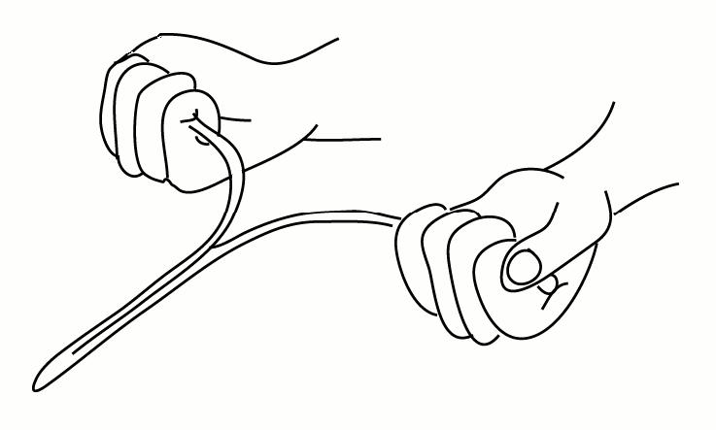
Správné držení proutkařské virgule tvaru písmene „Y“
Vidlicovitý klacík držený v obou rukou symbolizuje synchronizaci obou mozkových hemisfér a může k této synchronizaci dokonce přispět a simulovat ji. Ta část klacíku, kde je již rozsocha spojená a pokračuje, reprezentuje neutralitu a ční dopředu před proutkaře. Když narazí na siločáru pod zemí, často sebou prudce škubne a začne být magneticky přitahována dolů nebo odpuzována nahoru v závislosti na síle a orientaci meridiánu – zejména se tak děje na místech nulových bodů, kde se dvojice energií kříží.
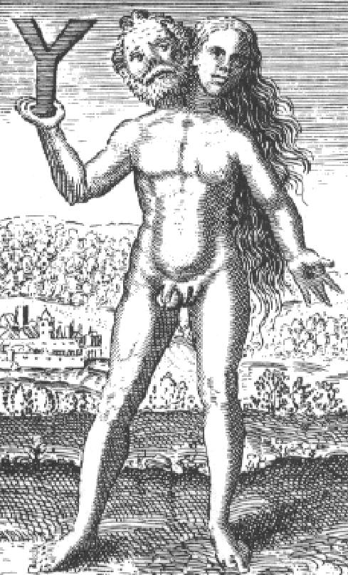
Není bez zajímavosti, že písmeno „Y“ v alchymistické literatuře rovněž symbolizuje androgyna čihermafrodita – dvoupohlavního člověka v Jednom (viz obrázek níže).

Androgyn nebo hermafrodit. Dvě pohlaví – mužské a ženské – jako protikladné energie, vyvážené v dokonalé rovnováze
Ve výsledku se tak proutkař se svojí virgulí v rukou podobá androgynovi, protože i on hledá rovnováhu či střed mezi opačnými vnitřními energiemi, aby získal přístup do Zdroje Vědomí samotného – takzvané Akáši, kde jsou shromážděny veškeré údaje o vesmíru – a načerpal odtamtud další informace. Tyto informace jsou pak přenášeny prostřednictvím pohybů virgule – záškuby a cuknutími, potrháváním a vychylováním – která se pro tu chvíli stane díky vyváženým energiím proutkaře velice citlivou anténou-přijímačem.
Další populární proutkařkou pomůckou jsou virgule ve tvaru písmene „L“, vyrobené z dvou kusů drátu ohnutého do pravého uhlu, přičemž jeden konec je vždy opatřen gumovou násadkou-držátkem, čímž je zajištěno, že se drát může volně pohybovat a otáčet. Každý se drží v jedné ruce, jak to naznačuje obrázek 20, a použit je stejný synchronizační proces: proutkař chodí a oba dráty má namířené před sebe.
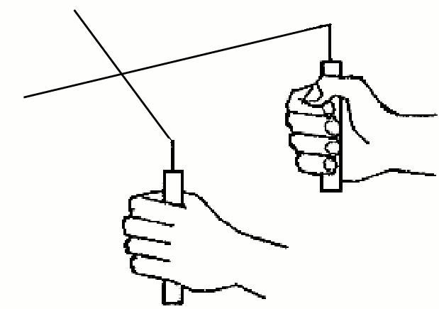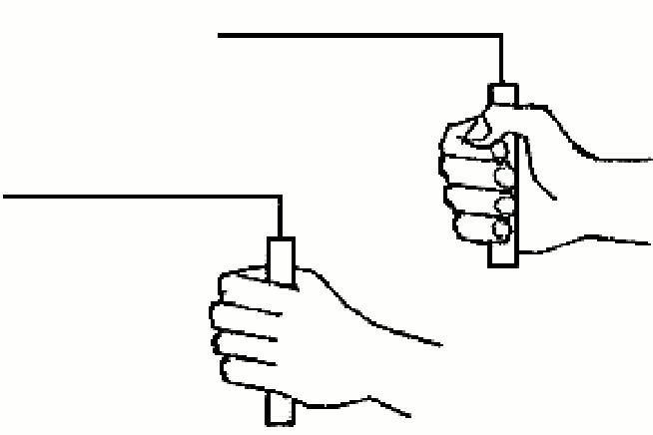

Obrázky 20 A a B: Způsob držení dvou virgulí ve tvaru písmene „L“
A: Virgule směrem od sebe reprezentují rozdělení energie do dvou protikladů
B: Překřížené (uzavřené) virgule reprezentují splynutí energií zpět do jedné. Jejich průsečík vyznačuje bod působení
Každý proutkař nebo proutkařka je samozřejmě osobnost s vlastními preferencemi, a tak se jednotlivé výsledky mohou mírně lišit v závislosti na nastavení vědomí každého z nich: povětšinou když proutkař narazí na jednu z těchto „siločar“, pak se v závislosti na kladném nebo záporném náboji meridiánu virgule vytočí buď směrem ven (negativní náboj) nebo dovnitř (pozitivní).
Když tedy s virgulemi narazíme na jeden z neutrálních uzlových bodů, obě se stočí dovnitř a překříží se, čímž vytvoří jakési „X“. Stejně jako pozemské pozitivní a negativní siločáry, které se tu a tam musí křížit, navzájem vyrušit své energie a vytvořit neutrální bod, i „X“ vytvořené zkříženými virgulemi ukazuje na to jedno konkrétní místo. Znovu se tu projevuje to, jako by se synchronizované energie daného jedince sesynchronizovaly ještě i se synchronizovanými energiemi Země.
A v neposlední řadě je tu metoda použití kyvadélka – která je nejvšestrannější a založena na Trojici.
Jsou tyto „nulové uzlové body“ na Zemi „dimenzionálními okny“ nebo „branami“, jak předpokládá dlouholetý výzkumník a autor knih o paranormálnu John Keel? A souvisí nějak osobní zkušenost člověka s těmito „branami“ a tím, co přichází skrze ně, (ať už jde o záležitosti jakkoliv intenzivní,) s aktivací lidského fyziologicko-kundalini systému? Nu, odpověď na tuto otázku a na mnoho jiných se může skrývat v kosmologii, již zastávali stavitelé pyramid, kteří do ní zakomponovali veškeré ezoterické principy, které jsem nastínil na jiných místech tohoto díla.

Dimenzionální brány (7)
Vrátíme-li se k mýtu o Atlantidě, a ke kopci, na kterém žila Cleito, obehnaná kruhy vody a země, pak jasně vidíme, že jde o záležitost vycházející z šamanistické hory světa, neboli „původní hory“ stvoření, jak ji reprezentují stupňovité konstrukce pyramid v Mezopotámii, tzv. zikkuraty, a dokonce i pyramidovitý kopec Silbury Hill. Země a voda odpovídají mužskému a ženskému principu, a dva prameny – jeden teplý a druhý studený – odpovídají dvěma opačným nervovým kanálům: Pingale, která vede horkou, aktivní, „žhnoucí“ energii spojovanou s mužským principem, a Idě, která vede chladivou energii spojovanou s principem ženským. To je zajímavé, neboť stejné motivy asociované se stavem transu a zážitkem osvícení máme možnost vidět ve městě Glastonbury v Anglii.

Ti, jež září, a Atlantida
Příběh o Atlantidě, ztraceném kontinentu, poprvé vyprávěl řecký filozof Platón. Zmiňoval ji kolem roku370 př.nl ve svých dvou dialozích, Timaiovi a Kritiovi. Jeden detail, který nás eminentně zajímá, jsou informace o kameni, který se prý na Atlantidě těžil. Podle Platóna byl jeden jeho druh bílý, druhý rudý a třetí černý, a stěny lomů podél veškerých nalezišť vzácných kovů tak byly protkány rudými, bílými a černými žilami tohoto mramoru. Říká se, že architekti dávné Atlantidy těchto tří druhů kamene zručně využívali při stavbě, přičemž je různě kombinovali a vytvářeli tím jedinečné barevné motivy.
Objevili jsme tak nyní prapůvodní zdroj novodobého tématu Rudé, Bílé a Černé, na který na naší cestě po mýtech a legendách neustále narážíme? Ne nezbytně.
Mějte na paměti, že tyto informace nám poskytl Platón žijící mezi lety 427 a 347 př. Kr., a že mohly být součástí kódu, který se nyní snažíme rozluštit – tyto barvy jsou totiž primárně spojeny s fyziologickými, psychologickými a psychickými procesy, jež mají souvislost se stavem transu as ním souvisejícím zážitkem osvícení.
Jak jsem ukázal v knize The Serpent Grail, na které jsem spolupracoval s Philipem Gardnerem, tématika RUDÉ, BÍLÉ A ČERNÉ souvisí s různými stavy vědomí na základě Trojice. Rudá a Bílá jsou zaměnitelné, ale vztahují se k mužskému-ženskému, pozitivnímu-negativnímu protikladu v Trojici. Černá je neutrální, lze ji nalézt uprostřed mezi protiklady a také na hrotu – v neutrálním místě.
Tyto tři barvy také souvisejí s fyziologicko-čakrovou-kundalini soustavou a dvěma nervovými kanály symbolizovanými hady na Asklépiově holi – tj. mužskou Pingalou (rudou), ženskou Idou (bílou) a centrální Šušumnou (černou).
Nemůžeme tak vyloučit možnost, že tyto barvy byly spojeny s „potopeným kontinentem“, který kdysi mohl existovat, a mohl být centrem „Hadích lidí“ či „Těch, jež září“, kteří vládli skrze jejich znalosti – znalosti, které byly tajné a které si nechávali převážně pro sebe.
Pokud tomu tak bylo, pak byly tyto barvy spojeny s těmito procesy – nebo obráceně, aby mohly jako kód pojmout hned několik témat najednou, která by mohla – pokud by byla v budoucnu díky odkazům a podobnosti správně rozluštěna – lidem poskytnout tu samou „soustavu vědomostí“o podstatě skutečnosti, která tu existovala dříve, a spolu s ní i udání možného místa jejího původu. Toto vše bylo zakódováno spolu s chytrými náznaky ohledně samotné povahy katastrofy, která možná v minulosti způsobila ztrátu jejich původní základny či centra.
Existence Atlantidy tak zůstává nepotvrzena. Faktem nicméně zůstává, že v kosmologii hinduismu je bůh Šiva rudý, Višnu-Krišna je modročerný a Brahma je bílý, což jen dokládá, že se tu opět jedná o kód, který byl rozšířen po světě a očividně z jednoho jediného zdroje.
Hinduistický mýtus Manidvípa je prý navíc alegorií poukazující právě na zničení Atlantidy potopou a přežití tří ras – rudé, bílé a černé – ve speciální arše. Hinduistická trojice, Šiva, Šava a Šaktí jsou často zobrazováni, kterak opouštějí svůj zničený svět, „tzv. Ostrov klenotů“ – Mandivípu. Ale nemohlo by toto být interpretováno i tak, že tyto znalosti byly zachráněny, zachovány a přeneseny jinam, do bezpečí?
Tyto tři aspekty boha hinduismu jsou také někdy spojovány se třemi „syny“ Noemovými, kteří symbolizují tři různé lidské rasy. Znovu se tu tedy objevuje symbolický nástroj Trojice, použitý jak na úrovni individuální, jakožto tři aspekty našeho Já – našeho vědomí, tak na úrovni kolektivní, jakožto tři aspekty či „rasy“ člověka. Můžeme brát tyto příběhy doslova? Tak jak jsou – tedy doslova nabité symboly?
Nemělo by nám rovněž ujít, že ve starém Egyptě, kam se po přistání v Sumeru přemístili přeživši Ti, jež září, (jak uvidíme později), byla země rozdělena na 1) Horní Egypt na jihu, jehož symbolem byla bílá, a 2) Dolní Egypt na severu, který symbolizovala barva rudá. Samotný Nil a půda okolo řeky byly černé – což dokládá starověké označení Egypta, Khem, znamenající „černý“. Z tohoto výrazu prý bylo odvozeno i slovo al-CHEM-y (tj. alchymie), a jak dnes víme, umění alchymie v podstatě celé spočívá na jednotě a sjednocování protikladů.

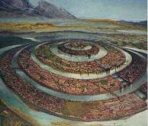
Umělcova vize toho, jak mohlo vypadat hlavní město Atlantidy
V Platónově dialogu Kritiás se dočteme, že Atlantidu dostal Poseidon, řecký bůh moře a zemětřesení. Zamiloval se tam do smrtelné dívky jménem Cleito. Cleito žila na kopci, a tak Poseidon – aby zabránil komukoliv v přístupu do jejího domu – obehnal kopec střídavě vodními příkopy a vysokými valy zeminy. „Dva valy zeminy a tři vodní příkopy, které jako by byly vysoustružené“. Poseidon rovněž zásobil kopec hojností jídla a pití, když „na něj vyvedl dva prameny z nitra země, jeden horký a druhý studený, az hlíny nechal vyrašit mnoho různých druhů plodin.“
Lidé brali příběh o Atlantidě vážně a doslovně. Je pravda, že jeho pravdivost nemůžeme vyloučit, neboť některé detaily se skutečně mohou zakládat na pravdě. Například stejně jako ony tři barvy Trojice můžeme alegoricky chápat i detail o koncentrických kruzích okolo kopce, neboť to zcela jistě odkazuje na šamanistickou koncepci sedmiúrovňové koncentrické oblastí (sféry), kterou jsme již dříve spojili se sférou našeho vědomí.
Podle hinduistické a buddhistické kosmografie například existuje centrální hora jménem Mt. Meru. Kolem tohoto středu, který je vlastně jakoby jakýmsi středem (nábojem) kola, se nachází sedm koncentrických kotoučů vodního příkopu, které jsou oddělené sedmi kotouči země, včetně jednoho kotouče, který je představován řetězcem zlatého pohoří.
Vrátíme-li se k mýtu o Atlantidě, a ke kopci, na kterém žila Cleito, obehnaná kruhy vody a země, pak jasně vidíme, že jde o záležitost vycházející z šamanistické hory světa, neboli „původní hory“stvoření, jak ji reprezentují stupňovité konstrukce pyramid v Mezopotámii, tzv. zikkuraty, a dokonce i pyramidovitý kopec Silbury Hill. Země a voda odpovídají mužskému a ženskému principu, a dva prameny – jeden teplý a druhý studený – odpovídají dvěma opačným nervovým kanálům: Pingale, která vede horkou, aktivní, „žhnoucí“ energii spojovanou s mužským principem, a Idě, která vede chladivou energii spojovanou s principem ženským.
To je zajímavé, neboť stejné motivy asociované se stavem transu a zážitkem osvícení máme možnost vidět ve městě Glastonbury v Anglii.
Legenda praví, že po ukřižování Ježíše přinesl Josef z Arimatie svatý grál právě do Glastonbury. Také se ale dozvídáme, že Josef s sebou přinesl nádoby dvě. Očividně došlo k oddělení krve a vody – (podle některých „potu“, a tudíž jedu), řinoucích se z Kristových ran, jež odkazují na krev a plodovou vodu znovuzrození – a jejich zachycení do dvou oddělených nádob. Znovu se nám dostávají do zorného pole dva protiklady (šišinka a hypofýza), které jsou v Grálu spojeny (v thalamu uprostřed hlavy).
Již dříve jsem zmínil, jak jsou procesy spojované s kundalini doslova „vepsané“ do krajiny. Lze to pozorovat například v příběhu o bájném městě Atlantida, jejíž historická existence je nedoložitelná, ale i tak je tu ještě jiná lokalita, kde si to potvrdit můžeme, a tou je Glastonbury.
Název Glastonbury vlastně znamená „Glass-borough“. Lokalita byla také známa jako „Isle of Glass“ kvůli klidné, nehybné, sklo připomínající hladině moře nebo jezera obklopujícího kopec Glastonbury Tor.
Důležitost a význačnost Glastonbury a jeho centrálního pahorku, Glastonbury Tor, je ještě podpořena dvěma neobvyklými prameny, které prý vytryskly v jeskynním otvoru vytvořeném v jeho úbočí. Jeden z nich nese název White Spring (Bílý pramen) a obsahuje bílé minerální látky, které mu propůjčují mléčně bílé zabarvení. Druhý je pojmenován Red Spring (Rudý pramen) kvůli své červené barvě rzi, již mu dodává železo. V jejich mnoha interpretacích jsou barvy reprezentující mužský a ženský protiklad vzájemně zaměnitelné, takže stejně jako krev hada, i rudý pramen má prý mít léčivé a regenerativní vlastnosti. To je další odkaz na dobře známé téma červené a bílé – ale tentokrát manifestované skutečnými jevy pod Glastonbury Tor, o němž se říká, že to bylo v dávných dobách hlavní iniciační místo šamanistických pohanů a Druidů v této oblasti.
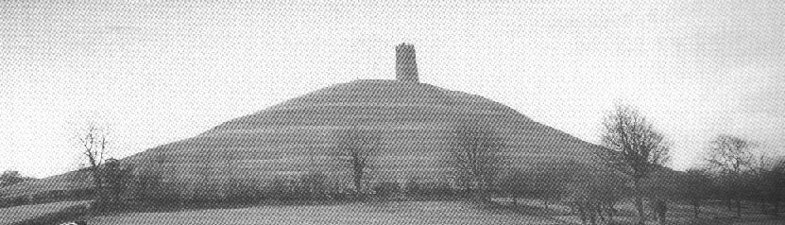
Kopec Glastonbury Tor (Chalice hill – Kopec kalicha) s věží sv. Michaela na vrcholu. Pohled ze severu

Povšimněte si sedmi soustředných úrovní. Ve skutečnosti jsou to vrypy s cestičkami obepínající celý kopec, připomínající svým rozložením labyrint na Krétě a symbolizující ženské pohlavní ústrojí či zvrásnění lidského mozku. Existence věže je příhodná, neboť ta představuje mužský falus, nacházející se v epicentru víru. Celá symbolika kopce je podobná hinduistickému symbolu Yoni-Lingam a starověkému egyptskému symbolu slunce.
I zde tedy máme „prvotní hroudu“ obklopenou sedmi prstenci či úrovněmi (odkaz na sedm tělních čaker), která kdysi stála uprostřed moře. Jde o vzhůru strmící vír navíc posílený dvěma prameny energie, které jsou k němu přimknuté jako hadi – čili vlastně nervové kanály pingala a ida, z nichž každý představuje dvě části rozděleného vědomí, jež se v centrálním bodě stane jedním.
Toto si uvědomovali a nezatracovali to staří pohanští kněží, kteří očividně věřili, že je toto místo dokonalým „portálem“ či „branou“ do Podsvětí, neboť zrcadlilo splynutí mysli a těla jedince, k němuž dochází při zážitku osvícení.
V romantických příbězích o Grálu je toto splynutí „vyléčením“ dvojakosti (oddělenosti) alegoricky vylíčeno ve slibu Krále Rybáře, jehož zranění se nezahojí, dokud ho někdo o této oddělenosti a ztrátě nezpraví tím, že mu položí otázku: „Komu Grál slouží?“ – čímž ho upozorní na existenci ženského principu, který ho pak může vyléčit a přinést mu osvícení. Toto možná zvláštním způsobem vysvětluje skutečnost, proč Cleito bydlila na kopci, jako kdyby představovala moudrost povznesené a probuzené síly kundalini, což archetypální bohyně skutečně představuje, a také to, proč Poseidon nikomu nedovolil, aby se za ní na kopec dostal a získal tak přístup k vědomostem, jež měly zůstat před lidmi skryty – a to zřejmě z dobrého důvodu. Mohly mít tyto vědomosti něco společného s katastrofou, která zemi postihla a vyústila ve zničení a potopení Atlantidy?
Podobně jako kruh spojovaný s ženským elementem, i symbolika mužského elementu spojovaná seStromem světa (mužský = falický) doslova přetéká odkazy a vodítky na tuto událost, stejně jako odkazy na přemístění a „znovuzrození“ této skvostné kultury, jejíž původní domovinu pohltilo moře.
V hinduistické Mahabharátě je popisována podobná metropole jako Platónova Atlantida – jde o andělské hlavní město Tripury („Trojměstí“). Sestává ze tří soustředných částí stejně jako Atlantida, která je rozčleněná na tři soustředné části pomocí kanálů. Během války mezi anděly a démony je toto město zapáleno a hořící klesne do „Západního oceánu“.
Rád bych zdůraznil, že ve všech těchto příbězích, stejně jako například v příběhu o Šalamounově chrámu, který lidé berou příliš doslova, máme co dělat s alegoriemi, které nám vyjevují zásadní a hluboké poznatky o lidské mysli a lidské tělesné soustavě, čímž nás vlastně vedou zpátky k sobě samým.

end.

